**ПИСАНА ПРИПРЕМА НАСТАВНИКА**

**ПРВИ РАЗРЕД** датум_________________

|  |
| --- |
| **Редни број часа:** 1 |

|  |  |
| --- | --- |
| **Наставни предмет:** | Дигитални свет |
| **Наставна тема:** | Дигитално друштво |
| **Наставна јединица:** | **Дигитални уређаји** |
| **Тип часа:** | Обрада |
| **Циљ и задаци часа:** | Усвајање елементарних знања о дигиталним уређајима који нас окружују; оспособљавање ученика за разликовање дигиталних уређаја према њиховом изгледу и начину коришћења; развијање тeхника сазнајног процеса ученика (посматрање, уочавање, упоређивање, закључивање и сл.); развијање такмичарског духа и васпитавање позитивних особина ученика (дружељубивост, заинтересованост за рад у пару, групи и сл.); оспособљавање ученика за примену стечених знања о дигиталним уређајима у свакодневном животу; |
| **Операционализовани исходи учења:** | Ученик ће бити у стању да препозна дигиталне уређаје из окружења и именује неке од њих; |
| **Наставна средства:** | Уџбеник (стр. 6 и 7), илустрације (слагалице); |
| **Облици рада:** | фронтални, индивидуални, рад у пару, у групи; |
| **Наставне методе:** | дијалошка, демонстративна, илустративна; |
| **Корелација:** | Српски језик, Ликовна култура, Енглески језик, Математика; |
| **СТРУКТУРА И ТОК ЧАСА:**  **Уводни део часа:**   * Упознавање ученика са наставним предметом и уџбеником. * Најава наставне јединице и истицање циља часа. Писање наслова на табли.   **Главни део часа:**   * Ученици посматрају илустрације у уџбенику на стр. бр. 6, именују их, описују њихов изглед и наводе њихове основне делове (екран, тастатура). * Разговор са ученицима о дигиталним уређајима који се налазе у њиховом непосредном окружењу, кроз следећа питања: * Које дигиталне уређаје користите ви и ваши укућани? * Који дигитални уређај најчешће користите и зашто? * Које дигиталне уређаје препознајете у учионици? * Које дигиталне уређаје користе ваши родитељи на радном месту? * Која је разлика између лаптопа и десктопа? * Објаснити ученицима да је лаптоп преносив, за разлику од десктопа. Ово треба повезати са њиховим значењем у енглеском језику. Лаптоп значи поклопац у крилу, док десктоп потиче од енглеске речи која у преводу на српски језик, значи клупа. * Ученици решавају задатак бр. 1 у пару. Потом следи повратна информација. * Ученици самостално решавају задатак бр. 2. Организовати мини изложбу, у којој ученици једни другима показују дигиталне уређаје које су нацртали. * Ученици решавају задатак бр. 3 у пару. Након тога провераверити тачност решења задатка.   **Завршни део часа:**   * Организовати такмичење у групама и дати кратка упутства за игру. Свака група добија различиту слагалицу, од чијих делова треба да направи слику (Прилог бр.1). Група која прва сложи слагалицу је победничка екипа. * Ученици боје емотикон на стр. бр. 7 у уџбенику и самостално вреднују знање. * Задавање домаћег задатка.   **Домаћи задатак**: По самосталном избору, у свескама нацртати неколико дигиталних уређаја, или пронаћи фотографије/сличице дигиталних уређаја у старим новинама и залепити их.  **БЕЛЕШКЕ СА ЧАСА** | |

**ПРИЛОГ БР. 1**

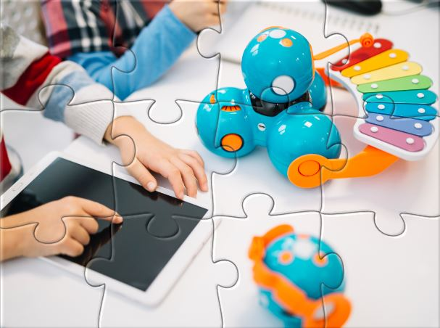

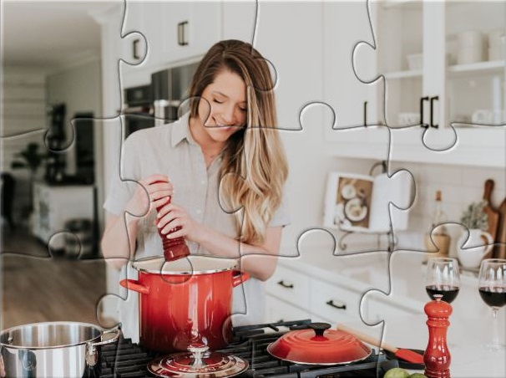

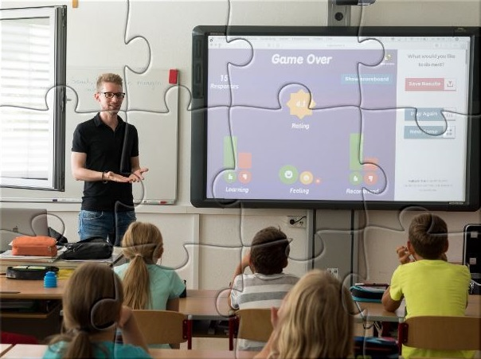

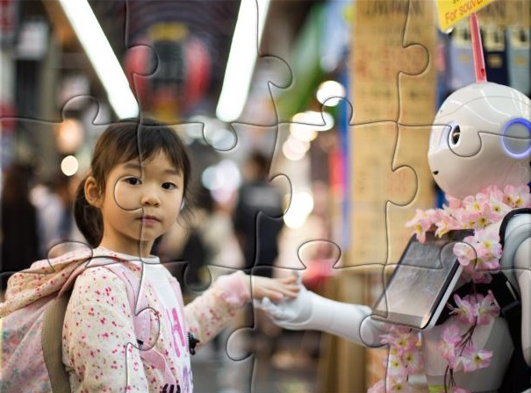

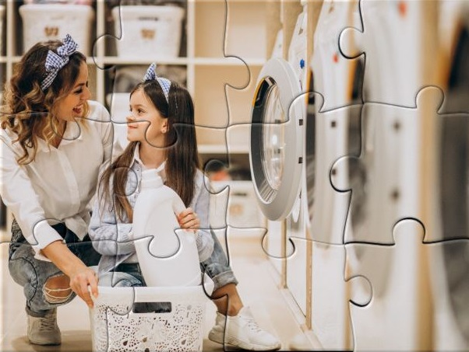

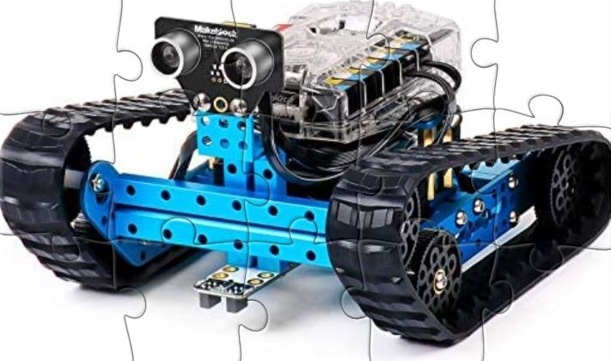

**ПИСАНА ПРИПРЕМА НАСТАВНИКА**

**ПРВИ РАЗРЕД** датум_________________

|  |
| --- |
| **Редни број часа:** 2 |

|  |  |
| --- | --- |
| **Наставни предмет:** | Дигитални свет |
| **Наставна тема:** | Дигитално друштво |
| **Наставна јединица:** | **Употреба дигиталних уређаја** |
| **Тип часа:** | Oбрада |
| **Циљ и задаци часа:** | Усвајање елементарних знања о коришћењу дигиталних уређаја који нас окружују; развијање когнитивних спосо-бности ученика (посматрање, уочавање, логичко и креати-вно мишљење, закључивање и сл.); развијање такмичарског духа; практична примена усвојених знања при решавању конкретних задатака; |
| **Операционализовани исходи учења:** | Ученик ће бити у стању да препозна дигиталне уређаје из окружења, именује неке од њих и да наведе неке од животних ситуација у којима дигитални уређаји олакшавају обављање послова; |
| **Наставна средства:** | Уџбеник (стр. 8 и 9), картице из игре „Меморије”; |
| **Облици рада:** | фронтални, индивидуални, рад у пару, у групи; |
| **Наставне методе:** | дијалошка, демонстративна, илустративна; |
| **Корелација:** | Српски језик, Ликовна култура, Свет око нас; |
| **СТРУКТУРА И ТОК ЧАСА:**  **Уводни део часа:**   * Мотивисати ученике за почетак часа кроз игру „На слово, на слово”. Учитељ говори: „На слово, на слово, рецимо Т.” Задатак ученика је да наведу што више дигиталних уређаја који почињу на слово Т. Поновити активност за још неколико слова. * Најава наставне јединице и истицање циља часа. Писање наслова на табли.   **Главни део часа:**   * Разговор са ученицима о дигиталним уређајима и њиховој употреби кроз следећа питања: * Шта све можеш да урадиш уз помоћ мобилног телефона, таблета или лаптопа? * Уз помоћ којих дигиталних уређаја можеш да играш видео игре? * Који дигитални уређаји нам олакшавају послове у кући? * Које дигиталне уређаје користи касирка у супермаркету? * Уз помоћ ког дигиталног уређаја одрасли током вожње траже жељену локацију? * Ученици посматрају илустрације на страни бр. 8 и анализирају их. На основу илустрација, сви заједно долазе до закључка да дигитални уређаји олакшавају учење, кућне послове, куповину и остале свакодневне активности. * Ученици усменим путем посматрају слику у задатку бр. 1 и усменим путем одговарају на питање. * Ученици решавају задатак бр. 2 у пару. Након тога сви заједно анализирају слике, које су заокружили. * Ученици самостално решавају задатак бр. 3. * Учитељ чита занимљивост са 9. стране и даје додатна објашњења.   **Завршни део часа:**   * Организовати такмичење у групама и дати кратка упутства за игру „Погоди што више!”. Картице из игре “Меморије” која се налази у прилогу бр. 3 у уџбенику окренути на полеђину и распоредити их на једну клупу/катедру. Свака група бира свог капитена, који извлачи картице и описије одређени дигитални уређај (како изгледа, чему служи). Циљ игре је да свака екипа погоди што више појмова за 1 минут. Група која погоди највише појмова (дигиталних уређаја) је победник. * Ученици боје емотикон на стр. бр. 9 у уџбенику и вреднују своје знање. * Задавање домаћег задатка.   **Домаћи задатак:** У свескама нацртати један дигитални уређај који ученици најчешће користе. Илустрација треба да буде таква, да се на слици може уочити и зашто га користе.  **БЕЛЕШКЕ СА ЧАСА** | |

**ПИСАНА ПРИПРЕМА НАСТАВНИКА**

**ПРВИ РАЗРЕД** датум_________________

|  |
| --- |
| **Редни број часа:** 3 |

|  |  |
| --- | --- |
| **Наставни предмет:** | Дигитални свет |
| **Наставна тема:** | Дигитално друштво |
| **Наставна јединица:** | **Дигитални уређаји у твом дому** |
| **Тип часа:** | Утврђивање; |
| **Циљ и задаци часа:** | Утврђивање и проширивање знања о коришћењу дигита-лних уређаја у нашем дому; оспособљавање ученика за ра-зликовање дигиталних уређаја према њиховом изгледу и начину коришћења; развијање когнитивних способности ученика (посматрање, уочавање, закључивање и сл.); оспо-собљавање ученика за сарадњу и рад у пару; оспособља-вање ученика за примену стечених знања о дигиталним уређајима у свакодневном животу; |
| **Операционализовани исходи учења:** | Ученик ће бити у стању да препозна дигиталне уређаје из окружења, именује неке од њих и да наведе неке од животних ситуација у којима дигитални уређаји олакшавају обављање послова; |
| **Наставна средства:** | Уџбеник (стр. 10 и 11), радни лист, видео запис; |
| **Облици рада:** | фронтални, индивидуални, рад у пару; |
| **Наставне методе:** | дијалошка, илустративна; |
| **Корелација:** | Математика, Ликовна култура, Српски језик; |
| **СТРУКТУРА И ТОК ЧАСА:**  **Уводни део часа:**   * Ученицима поделити радне листиће (Прилогу бр.1) и дати им кратка и прецизна упутства за математички диктат. Ученици раде у пару.   **Математички диктат**  Обој дигиталне уређаје на слици према следећим упутствима:  1. На екрану дигиталног уређаја који се налази изнад стоног рачунара нацртај цвет.  2. Дигитални уређај који је десно од робота обој у плаво.  3. Дигитални уређај који је између дигиталног сата и штампача обој у црвено.  4. Дигитални уређај који је лево од мобилног телефона обој у наранџасто.  5. Дигитални уређај који је испод клима уређаја обој у љубичасто.  6. Дигиталну играчку која је између штампача и шпорета обој розе.  7. Дигитални уређај који се налази испод мобилног телефона, а између веш машине и лаптопа обој у браон.  8. Дигитални уређај који се налази изнад веш машине, а десно од мобилног телефона обој у зелено.  9. Дигитални уређај који се налази лево од робота, а испод лаптопа обој у жуто.   * Најава наставне јединице и истицање циља часа. Писање наслова на табли.   **Главни део часа:**   * Кратак разговор са ученицима о томе како нам дигитални уређаји олакшавају свакодневне активности. * Ученици посматрају илустрацију куће на 10. и 11. стр. и коментаришу које све дигиталне уређаје уочавају. * Након тога лепе налепнице дигиталних уређаја који недостају на илустрацији куће из прилога бр. 1 у уџбенику. Када залепе све налепнице, ученици именују све дигиталне уређаје са слике и објашњавају чему служе. Инсистирати на томе да дигиталне уређаје треба користити само у присуству једног од родитеља или неке друге одрасле особе.   **Завршни део часа:**   * Са ученицима одгледати видео о *паметној* кући на следећем линку   <https://www.youtube.com/watch?v=MjwaEEy9SRs> и празговарати о њему.   * Ученици боје емотикон на стр. бр. 11 у уџбенику и вреднују своје знање. * Задавање домаћег задатка.   **Домаћи** **задатак:** На унапред припремљеном шаблону (Прилог бр. 2) ученици треба да нацртају дигиталне уређаје које користе у сопственом дому, или да пронађу сличице/фо-тографије дигиталних уређаја у старим новинама и залепе их на шаблон. На тај начин, разврставају дигиталне уређаје у предвиђене просторије.  **БЕЛЕШКЕ СА ЧАСА** | |

**ПРИЛОГ БР. 1**

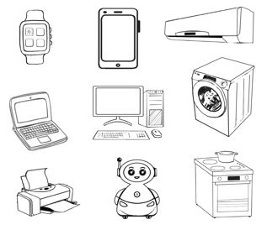



**ПРИЛОГ БР. 2**

|  |  |
| --- | --- |
| **ДНЕВНА СОБА** | **КУХИЊА** |
| **КУПАТИЛО** | **ДЕЧИЈА СОБА** |

**ПИСАНА ПРИПРЕМА НАСТАВНИКА**

**ПРВИ РАЗРЕД** датум_________________

|  |
| --- |
| **Редни број часа:** 4 |

|  |  |
| --- | --- |
| **Наставни предмет:** | Дигитални свет |
| **Наставна тема:** | Дигитално друштво |
| **Наставна јединица:** | **Дигитални уређаји у школи** |
| **Тип часа:** | Утврђивање |
| **Циљ и задаци часа:** | Утврђивање и проширивање стечених знања о коришћењу дигиталних уређаја у школи; развијање сазнајних процеса (посматрање, уочавање, закључивање и сл.); развијање кре-ативности и мотивације за даље учење; оспособљавање уче-ника за сарадњу и рад у пару; оспособљавање ученика за примену стечених знања о дигиталним уређајима у свако-дневном животу; |
| **Операционализовани исходи учења:** | Ученик ће бити у стању да препозна дигиталне уређаје из окружења, именује неке од њих и да наведе неке од животних ситуација у којима дигитални уређаји олакшавају обављање послова; |
| **Наставна средства:** | Уџбеник (стр. 12); |
| **Облици рада:** | фронтални, индивидуални, рад у пару; |
| **Наставне методе:** | дијалошка, илустративна, текстуална; |
| **Корелација:** | Ликовна култура, Српски језик, Свет око нас; |
| **СТРУКТУРА И ТОК ЧАСА:**  **Уводни део часа:**   * Утврђивање претходних наставних јединица кроз следећа питања:   - Шта можемо да радимо уз помоћ дигиталних уређаја?  - Како нам дигитални уређаји олакшавају свакодневне активности?  - Које дигиталне уређаје користите у вашем дому?  - Зашто уз помоћ дигиталних уређаја кућне послове обављамо лакше, брже и прецизније?  - Зашто је важно да дигиталне уређаје увек користите у присуству одрасле особе?   * Најава наставне јединице и истицање циља часа. Писање наслова на табли.   **Главни део часа:**   * Укратко испричати ученицима да дигитални уређаји олакшавају свакодневне школске активности, како ученика тако и наставника. Поставити питање чему служе дигитални уређаји ученицима и наставницима, док су у школи. * Ученици самостално раде 1. задатак, а након тога следи анализа урађеног. * Ученици усмено одговарају на питање бр. 2 из уџбеника, а потом заједно разговарамо и о осталим дигиталним уређајима у њиховој школи (нпр. које дигитални уређаји се користе у школској кухињи; које дигиталне уређаје користе секретар и директор школе; који дигитални уређаји се користе у школској медијатеци, а који у библиотеци и сл.). * Ученици самостално раде 3. задатак у коме треба да одгонетну о ком дигиталном уређају је реч, а да његов назив упишу на празној линији. За ученике који још увек нису савладали сва слова дата је помоћ у виду словарице која се налази у Прилогу бр. 2 у уџбенику. * Ученици који су савладали читање, ишчитавају стрип по улогама.   **Завршни део часа:**   * Ученици драматизују текст из стрипа по улогама у пару. * Ученици боје емотикон на стр. бр. 12 у уџбенику и вреднују своје знање. * Задавање домаћег задатка.   **Домаћи задатак**: У свескама нацртати дигиталне уређаје, које ученици и учитељи најчешће користи у школи.  **БЕЛЕШКЕ СА ЧАСА** | |

**ПИСАНА ПРИПРЕМА НАСТАВНИКА**

**ПРВИ РАЗРЕД** датум_________________

|  |
| --- |
| **Редни број часа:** 5 |

|  |  |
| --- | --- |
| **Наставни предмет:** | Дигитални свет |
| **Наставна тема:** | Дигитално друштво |
| **Наставна јединица:** | **Дигитални уређаји на радном месту** |
| **Тип часа:** | Утврђивање |
| **Циљ и задаци часа:** | Утврђивање и проширивање знања о коришћењу дигита-лних уређаја у оквиру различитих занимања; развијање логичког, критичког и креативног мишљења; развијање такмичарског духа и међусобне сарадње; оспособљавање ученика за примену стечених знања о дигиталним уређа-јима у свакодневном животу; |
| **Операционализовани исходи учења:** | Ученик ће бити у стању да препозна дигиталне уређаје из окружења, именује неке од њих и да наведе неке од животних ситуација у којима дигитални уређаји олакшавају обављање послова; |
| **Наставна средства:** | Уџбеник (стр. 13), радни лист; |
| **Облици рада:** | фронтални, индивидуални, рад у групи; |
| **Наставне методе:** | метода разговора, илустративна, текстуална; |
| **Корелација:** | Српски језик, Свет око нас; |
| **СТРУКТУРА И ТОК ЧАСА:**  **Уводни део часа:**   * Мотивисати ученике за почетак часа кроз игру „Пронађи сваки мој део и помози да будем цео!”. Учитељ дели ученике у групе. Свака група добија материјал за рад (Прилог бр. 1). Пре часа учитељ треба да изреже папирне делове нацртаних дигиталних уређаја. Задатак ученика је да у означено празно поље залепе сва четири дела одговарајућег дигиталног уређаја. Група која прва тачно заврши задатак је победник игре. * Најава наставне јединице и истицање циља часа. Писање наслова на табли.   **Главни део часа:**   * Увести ученике у наставну јединицу кроз кратак усмени приказ: „Дигитални уређаји олакшавају свакодневне радне активности запослених. Рачунари управљају машинама и роботима у фабрикама, семафорима, сигурносним камерама и слично. Роботи замењују људе на најтежим и најопаснијим радним местима.” * Ученици самостално раде 1. задатак, а након тога следи анализа урађеног. Затим поставити ученицима следећа питања:   - Које још дигиталне уређаје поред шпорета, користи кувар на радном месту?  - Које дигиталне уређаје поред касе, користи касирка у супермаркету?  - Који још дигитални уређај поред рачунара, користи лекар када желе да утврди колико имамо килограма?   * Разговарати са ученицима о занимањима њихових родитеља, које дигиталне уређаје користе на радном месту и како им они олакшавају свакодневне радне активности. * Ученици самостално раде 3. задатак у уџбенику. Следи повратна информација. * Ученици који су савладали читање, осталим ученицима читају кратку занимљивост из уџбеника.   **Завршни део часа:**   * Организовати такмичење у групама и дати кратка упутства за игру „Пантомима”. Свака група бира свог капитена који уз помоћ пантомиме (покретима тела и изразима лица), треба да представи један дигитални уређај осталим групама. Група која прва погоди одговарајући дигитални уређај, има право да противничким екипама зада нов појам. * Ученици боје емотикон на стр. бр. 13 у уџбенику и вреднују своје знање. * Задавање домаћег задатка.   **Домаћи задатак**: Ученици треба да нацртају своје родитеље на радном месту, као и дигиталне уређаје који им олакшавају свакодневне радне активности на послу.  **БЕЛЕШКЕ СА ЧАСА** | |

**ПРИЛОГ БР. 1**

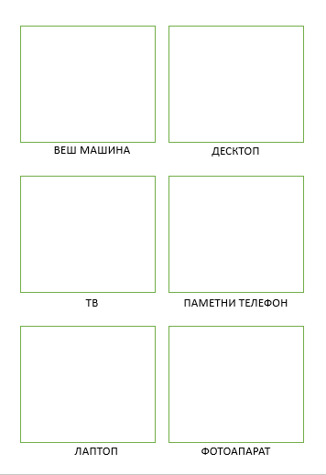

ЛАПТОП

ФОТОАПАРАТ

ПАМЕТНИ ТЕЛЕФОН

ТВ

ДЕСКТОП

ВЕШ МАШИНА

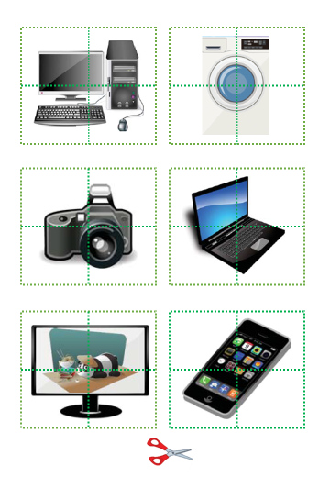

**ПИСАНА ПРИПРЕМА НАСТАВНИКА**

**ПРВИ РАЗРЕД** датум_________________

|  |
| --- |
| **Редни број часа:** 6 |

|  |  |
| --- | --- |
| **Наставни предмет:** | Дигитални свет |
| **Наставна тема:** | Дигитално друштво |
| **Наставна јединица:** | **Паметни дигитални уређаји и играчке** |
| **Тип часа:** | Обрада |
| **Циљ и задаци часа:** | Усвајање елементарних знања о карактеристикама „паме-тних“ дигиталних уређаја, као посебне врсте дигиталних уређаја; развијање логичког и критичког мишљења; оспособљавање ученика за примену стечених знања о „паметним” дигиталним уређајима; |
| **Операционализовани исходи учења:** | Ученик ће бити у стању да препозна дигиталне уређаје из окружења, именује неке од њих и да наведе неке од животних ситуација у којима дигитални уређаји олакшавају обављање послова, наведе неке од карактеристика „паметног“ дигиталног уређаја; |
| **Наставна средства:** | Уџбеник (стр.14 и 15), радни листови; |
| **Облици рада:** | фронтални, индивидуални, групни; |
| **Наставне методе:** | дијалошка, демонстративна, илустративна, текстуална; |
| **Корелација:** | Српски језик, Ликовна култура, Свет око нас; |
| **СТРУКТУРА И ТОК ЧАСА:**  **Уводни део часа:**   * Разговарати са ученицима и увести их у наставну јединицу служећи се оним што они већ знају кроз следећа питања:   - Шта значи кад је неко паметан?  - Шта та особа све зна и шта све уме да ради?  - Зашто за „паметне” телефоне кажемо да су паметни?   * Најава наставне јединице и истицање циља часа. Писање наслова на табли.   **Главни део часа:**   * Кратко излагање учитеља: „Дигитални уређаји раде уз помоћ одговарајућих програма. Посебну врсту дигиталних уређаја чине паметни дигитални уређаји. За разлику од дигиталних уређаја, паметни дигитални уређаји се могу повезати са другим дигиталним уређајима путем интернета. Поред основних радњи које обављају, паметни дигитални уређаји могу обављати и додатне радње, као што су: комуникација, видео надзор, забава, учење и слично. ” * Питати ученике да ли знају поред мобилног телефона још неки дигитални уређај који је „паметан”. * Испричати ученицима неке од карактеристика „паметних” дигиталних уређаја (нпр. веш машина, фрижидер и сл.) * Изабрати ученицу која је савладала читање и која ће прочитати стрип са стр. 14. Након тога ученици одговарају усмено на питања из 1. и 2. задатка. * Учитељ чита занимљивост, потом следи кратак разговор о сатовима, кроз историју. * Учитељ говори да поред „паметних” дигиталних уређаја постоје и „паметне” дигиталне играчке и које су њихове карактеристике. * Ученици самостално решавају 3. задатак, тј. лепе налепнице дигиталних играчака, које недостају. * Ученици усмено одговарају на задатак бр. 4.   **Завршни део часа:**   * Ученици самостално разврставају дигиталне уређаје и играчке (Прилог бр. 1). * Ученици боје емотикон на стр. бр. 15 у уџбенику и вреднују своје знање. * Задавање домаћег задатка.   **Домаћи задатак**: Поделити ученике у четири групе и сваком ученику дати листић ,на коме су исписана питања за његову групу (Прилог бр. 2). Ученици треба да поставе питања својим родитељима, бакама или декама, како би се припремили за следећи час. Свака група има различите задатке.  **БЕЛЕШКЕ СА ЧАСА** | |

**ПРИЛОГ БР. 1**

|  |  |  |  |
| --- | --- | --- | --- |
| **Задатак:** Изрежи сличице и разврстај дигиталне уређаје и играчке, према скупу коме припадају. Залепи их у одговарајућа означена поља.       |  | | --- | | **ДИГИТАЛНИ УРЕЂАЈИ** | | **ДИГИТАЛНЕ ИГРАЧКЕ** | |  | |

**ПРИЛОГ БР. 2**

|  |
| --- |
| ПРВА ГРУПА  **КУЋНИ ПОСЛОВИ У ДАЛЕКОЈ ПРОШЛОСТИ**  1. Како су људи чували намирнице, пре проналаска фрижидера?  2. Како су људи одржавали хигијену просторија у којима су боравили, пре проналаска усисивача?  3. Како су људи кували и пекли храну пре, проналаска шпорета на струју?  4. Како су људи пре проналаска веш машине и пегле прали и пеглали веш? |
| ДРУГА ГРУПА  **ШКОЛА У ДАЛЕКОЈ ПРОШЛОСТИ**  1. Како су изгледале школе и како су биле опремљене у далекој прошлости?  2. Како су ученици стицали нова знања, пре употребе првих рачунара?  3. Како су учитељи пре проналаска дигиталних уређаја успевали да часове учине занимљивим? Шта су све користили?  4. Како су учитељи некада припремали тестове за ученике, пре појаве првих дигиталних уређаја? |
| ТРЕЋА ГРУПА  **ЗАНИМАЊА У ДАЛЕКОЈ ПРОШЛОСТИ**  1. Како су лекари пре појаве првих рачунара издавали рецепте за лекове својим пацијентима?  2. Како су продавци пре појаве дигитрона и рачунара рачунали колико купац треба да плати купљене производе?  3. Како су људи регулисали саобраћај, пре појаве семафора?  4. Како је изгледао рад у фабрикама, пре проналаска робота? |
| ЧЕТВРТА ГРУПА  **ИГРАЧКЕ У ДАЛЕКОЈ ПРОШЛОСТИ**  1. Којих игара су се деца играла, пре проналаска видео игрица?  2. Како су изгледале играчке у далекој прошлости?  3. Које од тих играчака се и даље користе?  4. Како су се чланови породице забављали, пре проналаска телевизора? |

**ПИСАНА ПРИПРЕМА НАСТАВНИКА**

**ПРВИ РАЗРЕД** датум_________________

|  |
| --- |
| **Редни број часа:** 7 |

|  |  |
| --- | --- |
| **Наставни предмет:** | Дигитални свет |
| **Наставна тема:** | Дигитално друштво |
| **Наставна јединица:** | **Путовање кроз време** |
| **Тип часа:** | Обрада |
| **Циљ и задаци часа:** | Стицање знања о животу људи пре појаве дигиталних уређаја и оспособљавање ученика да уоче колико данас свакодневне активности обављамо лакше, брже и преци-зније у односу на далеку прошлост; развијање когнитивних способности ученика (посматрање, уочавање, логичко и креативно мишљење, закључивање и сл.); јачање тимског духа и међусобне сарадње; |
| **Операционализовани исходи учења:** | Ученик ће бити у стању да наведе неке од животних ситуација у којима дигитални уређаји олакшавају обављање послова и упореди начине рада и живота људи пре и после појаве дигиталних уређаја; |
| **Наставна средства:** | Уџбеник (стр. 16 и 17), PDF књига на интернету; |
| **Облици рада:** | фронтални, индивидуални, рад у групи; |
| **Наставне методе:** | дијалошка, илустративна, текстуална; |
| **Корелација:** | Српски језик, Свет око нас, Ликовна култура; |
| **СТРУКТУРА И ТОК ЧАСА:**  **Уводни део часа:**   * Утврђивање претходних наставних јединица кроз следећа питања:   - Како раде дигитални уређаји?  - Наведите неке од карактеристика паметних дигиталних уређаја?  - На којим пословим роботи замењују људе?  - Како су дигитални уређаји олакшавали свакодневне послове код куће, у школи, или на радном месту?   * Најава наставне јединице и истицање циља часа. Писање наслова на табли.   **Главни део часа:**   * Учитељ ученике уводи у наставну јединицу говорећи им следеће: „Кренимо на путовање кроз време да заједно видимо како је свет изгледао, пре и после појаве дигиталних уређаја. Надам се, да сте сви урадили домаћи задатак и да сте питали своје родитеље, баке и деке о животу људи у прошлости.“ * Учитељ упућује ученике да посматрају временску ленту у 1. задатку у уџбенику – КУЋНИ ПОСЛОВИ НЕКАД И САД. Ученицима прве групе поставља питања овог задатка из уџбеника, додајући и питања из њиховог домаћег задатка са претходног часа. Ученици осталих група, пажљиво слушају одговоре својих другова, с тим да и они могу да учествују у разговору. Учитељ, такође, може да пита ученике и како изгледа и како функционише „паметни” дигитални усисивач. * Остале три временске ленте учитељ обрађује са ученицима на исти начин.   **Завршни део часа:**   * Учитељ говори ученицима да нека стара занимања више не постоје, a да ће нека нова тек настати. Затим, прочитати занимљивост о читачу новина у уџбенику. * Учитељ објашњава шта су стари занати и упућује ученике на који начин могу очитати QR код. Такође, треба им нагласити да то увек чине у присуству одрасле особе. Ученици који желе да сазнају нешто више о старим занатима, могу код куће заједно са родитељима то и учинити, очитавајући поменути QR код. Линк који води на старе занате је <https://issuu.com/atosbook/docs/tradicija_3> * Ученици боје емотикон на стр. бр. 17 у уџбенику и вреднују своје знање. * Задавање домаћег задатка.   **Домаћи задатак**: Ученици у својим свескама цртају једну временску ленту по избору.  **БЕЛЕШКЕ СА ЧАСА** | |

**ПИСАНА ПРИПРЕМА НАСТАВНИКА**

**ПРВИ РАЗРЕД** датум_________________

|  |
| --- |
| **Редни број часа:** 8 |

|  |  |
| --- | --- |
| **Наставни предмет:** | Дигитални свет |
| **Наставна тема:** | Дигитално друштво |
| **Наставна јединица:** | **Забавни кутак** |
| **Тип часа:** | Утврђивање |
| **Циљ и задаци часа:** | Утврђивање стечених знања о коришћењу и основним карактеристикама дигиталних уређаја ; утврђивање знања о животу људи пре појаве дигиталних уређаја и оспо-собљавање ученика да уоче колико данас свакодневне активности обављамо лакше, брже и прецизније, у односу на далеку прошлост; развијање такмичарског духа; разви-јање техника сазнајног процеса ученика (упоређивање, слобо-дно исказивање запажања); оспособљавање ученика за при-мену стечених знања о дигиталним уређајима у свакодне-вном животу; |
| **Операционализовани исходи учења:** | Ученик ће бити у стању да препозна дигиталне уређаје из окружења, именује неке од њих и да наведе неке од животних ситуација, у којима дигитални уређаји олакша-вају обављање послова; |
| **Наставна средства:** | Уџбеник (стр. 18), PowerPoint презентација, радни лист за домаћи задатак; |
| **Облици рада:** | фронтални, индивидуални, рад у групи; |
| **Наставне методе:** | дијалошка, демонстративна, илустративна, текстуална; |
| **Корелација:** | Српски језик, Енглески језик, Ликовна култура, Свет око нас, Математика; |
| **СТРУКТУРА И ТОК ЧАСА:**  **НАПОМЕНА:** Две PowerPoint презентације које учитељ користи на данашњем часу, дате су у оквиру фолдера *Додатни материјал за рад наставника*.  **Уводни део часа:**   * Најава наставне јединице и истицање циља часа на следећи начин: „На данашњем часу имаћете прилику да се такмичите и тако проверите све што сте научили од почетка првог разреда, у оквиру предмета *Дигитални свет*. ” * Како би ученици били додатно мотивисани за почетак часа, треба им нагласити да сами открију шта ће радити на данашњем часу, решавајући ребус (Прилог бр. 1), који се налази у оквиру PowerPoint презентације.   **Главни део часа:**   * Учитељ објашњава правила игре за квиз „Скривалица”, који је у оквиру PowerPoint презентације. * Ученике је потребно поделити у три групе. Свака група бира свог капитена. Учитељ поставља питања, а група чији капитен први дотрчи до унапред договореног места у учионици, има право да одговори на постављено питање. За сваки тачан одговор на постављено питање, екипа добија по један поен. Учитељ сабира поене и саопштава победничку групу. Када ученици открију сва поља, видеће слику. Питања из квиза налазе се у Прилогу бр. 2.   **Завршни део часа:**   * Ученици самостално решавају задатке на 18. страни, након чега следи повратна информација. * Ученици боје емотикон у уџбенику и вреднују своје знање. * Задавање домаћег задатка.   **Домаћи задатак**: Ученицима поделити наставни листић са два ребуса (Прилог бр. 3). Њихов задатак је да одгонетну о којим „паметним” дигиталним играчкама је реч и да на празним линијама напишу њихове називе.  **БЕЛЕШКЕ СА ЧАСА** | |

**ПРИЛОГ БР. 1**

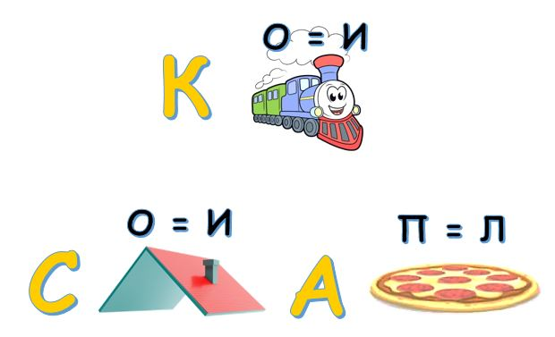

**ПРИЛОГ БР. 2**

|  |
| --- |
| 1. Наведи неке од животних ситуација у којима дигитални уређаји олакшавају обављање послова.  2. Наведи неке од карактеристика „паметног“ дигиталног уређаја.  3. Који дигитални уређај служи за расхлађивање животних намирница и њихово одржавање у свежем стању?  4. Уз помоћ ког дигиталног уређаја грејемо и хладимо просторије у којима боравимо?  5. На ком дигиталном уређају меримо нашу телесну тежину?  6. Који дигитални уређај нам показује тачно време?  7. На које све начине комуницирамо уз помоћ дигиталних уређаја?  8. Шта у преводу са енглеског на српски језик значи лаптоп?  9. Шта у преводу са енглеског на српски језик значи десктоп?  10. Шта у преводу са енглеског на српски језик значи смарт?  11. Уз помоћ ког дигиталног уређаја слушамо музику, а да никог не ометамо?  12. Уз помоћ којих дигиталних уређаја правимо фотографије и видео снимке? |

**ПРИЛОГ БР. 3**

|  |
| --- |
| **Домаћи задатак:** Реши ребусе и откриј о којим „паметним” играчкама је реч. Њихове називе напиши на датим празним линијама. |

**ПИСАНА ПРИПРЕМА НАСТАВНИКА**

**ПРВИ РАЗРЕД** датум_________________

|  |
| --- |
| **Редни број часа:** 9 |

|  |  |
| --- | --- |
| **Наставни предмет:** | Дигитални свет |
| **Наставна тема:** | Дигитално друштво |
| **Наставна јединица:** | **Комуникација помоћу дигиталних уређаја** |
| **Тип часа:** | Обрада |
| **Циљ и задаци часа:** | Стицање основних знања о традиционалним видовима ко-муникације са комуникацијом посредством дигиталних уређаја; развијање когнитивних способности ученика (по-сматрање, уочавање, логичко и креативно мишљење, закљу-чивање и сл.); практична примена стечених знања у свако-дневном животу; |
| **Операционализовани исходи учења:** | Ученик ће бити у стању да наведе неке од животних ситу-ација у којима дигитални уређаји олакшавају обављање послова и упореди традиционалне видове комуникације са комуникацијом посредством дигиталних уређаја; |
| **Наставна средства:** | Уџбеник (стр. 19 и 20), игра „Меморије”, видео запис; |
| **Облици рада:** | фронтални, индивидуални, рад у групи; |
| **Наставне методе:** | дијалошка, демонстративна, илустративна, текстуална; |
| **Корелација:** | Српски језик, Музичка култура, Ликовна култура, Свет око нас; |
| **СТРУКТУРА И ТОК ЧАСА:**  **НАПОМЕНА:** PowerPoint презентације коју учитељ користи на данашњем часу, дата је у оквиру фолдера *Додатни материјал за рад наставника*.  **Уводни део часа:**   * Проверити домаћи задатак са претходног часа путем PowerPoint презентације у оквиру које се налазе решења ребуса. * Слушање дечије песме „Телефонијада” која се налази на следећем линку   <https://www.youtube.com/watch?v=6w0ZBvgUCTw>.   * Кратак разговор о песми кроз следећа питања:   - Ко разговара у песми „Телефонијада”?  - Који су све начини комуникације помоћу мобилног телефона?  - Како су људи комуницирали пре проналаска мобилних телефона?   * Најава наставне јединице и истицање циља часа. Писање наслова на табли.   **Главни део часа:**   * Учитељ саопштава ученицима како су људи комуницирали у давној прошлости пре појаве дигиталних уређаја, па све до данас. Док учитељ говори, ученици посматрају илустрацију у уџбенику – КОМУНИКАЦИЈА НЕКАД И САД. * Ученици усмено одговарају на питања из задатка бр. 1. * Изабрати једног ученика који је савладао читање и која ће прочитати занимљивост са стр. 19. * Изабрати ученика и ученицу, који ће прочитати стрип са стр. 20 по улогама. * Ученици усмено одговарају на питања из задатка бр. 2. * Учитељ објашњава како шаљемо поруку путем мобилног телефона, док ученици прате илустрацију на стр. 20.   **Завршни део часа:**   * Ученици у пару играју игру „Меморије”, која се налази у Прилогу број 3 на крају уџбеника. Учитељ објашњава правила игре: „Ову игру можете играти у пару, или у групи. Играћете у пару са своји другом/другарицом из клупе. Игру започиње играч према договору. Циљ игре је проналажење две исте карте. Карте се измешају и поређају окренуте полеђином. Играч окреће по две карте и памти њихов садржај. Ко први пронађе две исте карте, узима их, наставља да игра, докле год проналази исте карте. Када играч не пронађе две исте карте, игру наставља следећи играч. Победник је играч који сакупи највише карата.” * Ученици боје емотикон на стр. бр. 20 у уџбенику и вреднују своје знање. * Задавање домаћег задатка.   **Домаћи задатак**: Ученици цртају временску ленту - КОМУНИКАЦИЈА НЕКАД И САД у својим свескама. За следећи час, ученици треба да донесу у школу реквизите (лопте, сликарска платна, костиме или спортске дресове. и сл.), како би се представили на најбољи начин.  **БЕЛЕШКЕ СА ЧАСА** | |

**ПИСАНА ПРИПРЕМА НАСТАВНИКА**

**ПРВИ РАЗРЕД** датум_________________

|  |
| --- |
| **Редни број часа:** 10 |

|  |  |
| --- | --- |
| **Наставни предмет:** | Дигитални свет |
| **Наставна тема:** | Дигитално друштво |
| **Наставна јединица:** | **Дигитални садржаји** |
| **Тип часа:** | Обрада |
| **Циљ и задаци часа:** | Стицање основних знања о дигиталним садржајима које свакодневно користимо; препознавање, разли-ковање и именовање различитих дигиталних садр-жаја (видео и звучних записа, фотографија, цртежа, текстова, презентација, игрица и сл.); развијање интересовања и љубави за стицање нових знања пу-тем дигиталних садржаја; развијање маштовитости и креативности; примена стечених знања у сва-кодневном животу; |
| **Операционализовани исходи учења:** | Ученик ће бити у стању да наведе неке од животних ситуација у којима дигитални уређаји олакшавају обављање послова и упореди начине креативног изражавања са дигиталним уређајима и без њих; |
| **Наставна средства:** | Уџбеник (стр. 21 и 22), мобилни телефони, фотоапа-рати; |
| **Облици рада:** | фронтални, индивидуални, рад у групи; |
| **Наставне методе:** | дијалошка, демонстративна, илустративна, тексту-ална; |
| **Корелација:** | Српски језик, Енглески језик, Ликовна култура, Свет око нас, Грађанско васпитање; |
| **СТРУКТУРА И ТОК ЧАСА:**  **Уводни део часа:**   * Изабрати ученика и ученицу који ће прочитати стрип (стр. 21) по улогама, а затим разговарати о прочитаном. * Питати ученике шта највише воле да фотографишу када су на излету, рођендану и сл. * Најава наставне јединице и истицање циља часа. Записивање наслова на табли.   **Главни део часа:**   * Учитељ објашњава ученицима: „Дигиталне садржаје стварамо и чувамо на дигиталним уређајима. Дигитални садржаји могу бити: видео записи, фотографије, текстови, цртежи, презентације, игрице, звучни записи (музика) и другo.“ * Ученици самостално решавају први, други и трећи задатак. Анализирамо урађене задатке.   **Завршни део часа:**   * Питати ученике шта је *селфи* фотографија и прочитати им занимљивост (Прилог бр. 1). * Након тога организовати одељењско фотографисање свих ученика у одељењу. На час је потребно донети неколико мобилних телефона или фотоапарата. Задатак ученика је да направе неколико својих селфи фотографија и изаберу ону која их најбоље представља. * Израдити фотографије од којих ће ученици на следећем часу направити одељењски пано за учионицу. Учитељ може да реализује и пројекат „Ово смо ми” где би заједно направили PowerPoint презентацију или видео запис, у оквиру којег би се представили на најбољи начин. Учитељ може да креира и видео запис у апликацији на следећем линку <https://play.google.com/store/apps/details?id=videoeditor.videomaker.videoeditorforyoutube&hl=sr&gl=US>, или може да изабере неки други алат, за израду видеа. * Фотографије које су израдили на овом часу, могу да прате кратки текстови о ученичким интересовањима, или аудио записи у којима ученици говоре шта воле и у чему су најбољи. PowerPoint презентацију или видео учитељ може да постави на сајт школе, уколико су ученички родитељи сагласни да се фотографије њихове деце јавно приказују (Прилог бр. 2). У том случају, сагласност потписују оба родитеља. * Ученици боје емотикон на стр. бр. 22 у уџбенику и вреднују своје знање. * Задавање домаћег задатка.   **Домаћи задатак**: Ученици цртају дигиталне садржаје и испод њих записују њихове називе, слично као на стр. 21 у уџбенику. Ученици раде и 4. задатак у уџбенику, тј. лепе своју фотографију.  **БЕЛЕШКЕ СА ЧАСА** | |

**ПРИЛОГ БР. 1**

|  |
| --- |
| **СЕЛФИ ФОТОГРАФИЈА**  Селфи (енгл. selfie) је аутопортрет-фотографија на којој је особа фотографисала себе или себе с другим особама, држећи фотоапарат или мобилни телефон. Иако је коришћена и раније, реч је постала чешће употребљавана током 2013. године када ју је Оксфордски речник енглеског језика прогласио за реч године. Термин се најчешће повезује са друштвеним мрежама. Ове фотографије су углавном неформалне и спонтане, а најчешће настају фотографисањем себе у огледалу или сликањем себе (и других) држећи апарат фокусиран на одређени кадар.  Први познати селфи направио је пионир фотографије Роберт Корнелијус давне 1839. године. |

**ПРИЛОГ БР. 2**

|  |
| --- |
| **САГЛАСНОСТ РОДИТЕЉА**  Којом ја .........................................................., са седиштем на адреси .......................................................... дајем  (име и презиме родитеља) (улица и број)  изричиту и безусловну сагласност да видео или аудио записи, фотографије, као и други слични садржаји на којима се налази моје малолетно дете ............................................................. могу бити постављени на сајт  (име и презиме детета)  или блог школе коју похађа моје дете, као и на њену Facebook страницу, Instagram профил или YouTube канал у сврху промотивних активности школе, наставних и ваннаставних активности у њој или учествовања на различитим такмичењима и конкурсима.  Потпис родитеља: ..........................................................  Број личне карте: ..........................................................  Место и датум: ............................................................. |
| **САГЛАСНОСТ РОДИТЕЉА**  Којом ја .........................................................., са седиштем на адреси .......................................................... дајем  (име и презиме родитеља) (улица и број)  изричиту и безусловну сагласност да видео или аудио записи, фотографије, као и други слични садржаји на којима се налази моје малолетно дете ............................................................. могу бити постављени на сајт  (име и презиме детета)  или блог школе коју похађа моје дете, као и на њену Facebook страницу, Instagram профил или YouTube канал у сврху промотивних активности школе, наставних и ваннаставних активности у њој или учествовања на различитим такмичењима и конкурсима.  Потпис родитеља: ..........................................................  Број личне карте: ..........................................................  Место и датум: ............................................................. |

**ПИСАНА ПРИПРЕМА НАСТАВНИКА**

**ПРВИ РАЗРЕД** датум_________________

|  |
| --- |
| **Редни број часа:** 11 |

|  |  |
| --- | --- |
| **Наставни предмет:** | Дигитални свет |
| **Наставна тема:** | Дигитално друштво |
| **Наставна јединица:** | **Учење у дигиталном свету** |
| **Тип часа:** | Обрада |
| **Циљ и задаци часа:** | Проширивање стечених знања о дигиталним садржајима; препознавање, разликовање и именовање различитих дигиталних садржаја (видео и звучних записа, фотографија, цртежа, текстова, презентација, игрица и сл.) и иконица којима су они представљени; оспособљавање ученика за писање мејла и коришћење интернет претраживача; инси-стирање на коришћењу диигиталних садржаја у присуству одрасле особе; развијање интересовања и љубави за стица-ње нових знања путем дигиталних садржаја; развијање маштовитости и креативности; примена стечених знања у свакодневном животу; |
| **Операционализовани исходи учења:** | Ученик ће бити у стању да наведе неке од животних ситуација у којима дигитални уређаји олакшавају обављање послова и упореди начине креативног изражавања са дигиталним уређајима и без њих; |
| **Наставна средства:** | Уџбеник (стр. 23 и 24), радни лист; |
| **Облици рада:** | фронтални, индивидуални, рад у групи; |
| **Наставне методе:** | дијалошка, демонстративна, илустративна, текстуална; |
| **Корелација:** | Српски језик, Енглески језик, Ликовна култура, Свет око нас, Грађанско васпитање; |
| **СТРУКТУРА И ТОК ЧАСА:**  **Уводни део часа:**   * Ученици израђују одељењски пано од *селфи* фотографија које су израдили на претхо-дном часу. * Кратак осврт на преретходну наставну јединицу кроз следећа питања:   - Где ставарамо и чувамо дигиталне садржаје?  - Наброј неке од дигиталних садржаја које свакодневно користимо.   * Најава наставне јединице и истицање циља часа. Писање наслова на табли.   **Главни део часа:**   * Питати ученике шта можемо да радимо уз помоћ *паметних* телефона и рачунара. Истаћи да уз помоћ ових дигиталних уређаја откривамо, истражујемо, учимо, цртамо, решавамо задатке и слично. Питати ученике шта је интернет. * Изабрати ученика и ученицу који ће прочитати стрип са стр. 23 по улогама. Потом, следи кратак разговор о стрипу, кроз следећа питања:   - Шта је Дина имала за домаћи задатак?  - Шта јој је Смарти одговорио?  - Зашто је важно да нам родитељи помажу док користимо дигиталне уређаје и претражујемо садржаје на интернету?   * Ученици посматрају илустрацију, на којој је приказано како се пише *мејл* и који су његови елементи. Након тога, ученик чита садржај *мејла*. Питати ученике шта су штампани, а шта дигитални садржаји, а потом демонстрирати како путем интернета претражујемо одговарајући појам. * Објаснити ученицима да сваки дигитални садржај има своју *иконицу*. Ученици посматрају илустрације *иконица* на 24. страни. * Ученици самостало писмено решавају 1. задатак, а затим усмено одговарају на питања из другог задатка.   **Завршни део часа:**   * Ученици цртају иконице дигиталних садржаја. * Ученици боје емотикон на стр. бр. 24 у уџбенику и вреднују своје знање. * Задавање домаћег задатка.   **Домаћи задатак**: Ученици имају задатак да на интернету (уз помоћ родитеља), стекну нова знања о једној животињи по избору. Потребно је да је нацртају и напишу бар пет реченица о њој.  **БЕЛЕШКЕ СА ЧАСА** | |

**ПИСАНА ПРИПРЕМА НАСТАВНИКА**

**ПРВИ РАЗРЕД** датум_________________

|  |
| --- |
| **Редни број часа:** 12 |

|  |  |
| --- | --- |
| **Наставни предмет:** | Дигитални свет |
| **Наставна тема:** | Дигитално друштво |
| **Наставна јединица:** | **Штампани и дигитални уџбеник** |
| **Тип часа:** | Обрада |
| **Циљ и задаци часа:** | Стицање основних знања о карактеристикама штампаних и дигиталних уџбеника, као и уочавање сличности и разлика између њих; развијање критичког мишљења; oспособља-вање ученика да самостално и/или уз помоћ наставника користе дигиталне уџбенике за учење; |
| **Операционализовани исходи учења:** | Ученик ће бити у стању да упореди дигитални и папирни уџбеник и користи дигиталне уџбенике за учење (самостално и/или уз помоћ наставника); |
| **Наставна средства:** | Уџбеник (стр. 25 и 26), PowerPoint презентација, радни лист; |
| **Облици рада:** | фронтални, индивидуални, рад у пару; |
| **Наставне методе:** | дијалошка, демонстративна, илустративна, текстуална; |
| **Корелација:** | Српски језик, Енглески језик, Ликовна култура, Свет око нас; |
| **СТРУКТУРА И ТОК ЧАСА:**  **НАПОМЕНА:** PowerPoint презентацијa коју учитељ користи на данашњем часу, дата је у оквиру фолдера *Додатни материјал за рад наставника*.  **Уводни део часа:**   * Утврђивање претходне наставне јединице кроз следећа питања:   - Где ставарамо и чувамо дигиталне садржаје?  - Наброј неке од дигиталних садржаја које свакодневно користимо.  - Шта су штампани, а шта дигитални садржаји?   * Мотивисати ученике за час кроз игру „Асоцијација”, која је дата у оквиру PowerPoint презентације и на тај начин открити о чему ће бити речи на данашњем часу. Screenshot свих откривених поља у игри „Асоцијација” приказан је у Прилогу бр. 1. * Најава наставне јединице и истицање циља часа. Писање наслова на табли.   **Главни део часа:**   * Са ученицима анализирати једну страну у штампаном уџбенику, а потом их питати од којих садржаја је он сачињен. Исто урадити и за дигитални уџбеник. Упутити ученике на иконице дигиталних садржаја у њему. Ученици на крају пореде шта садржи штампани, а шта дигитални уџбеник. Потребно је да уоче шта је исто, а шта различито у ове две врсте уџбеника. Учитељ показује ученицима како у дигиталном уџбенику решавамо задатке, слушамо аудио и гледамо видео записе. На овај начин, учитељ треба да оспособи ученике да самостално или уз његову помоћ користе дигитални уџбеник. * Ученици усмено одговарају на питање из задатка бр. 2 из уџбеника. * Ученици посматрају илустрације, на којима су приказане *иконице* дигиталних садр-жаја на 26. стр. у уџбенику. * Ученици усмено одговарају на питања из задатка бр. 3 из уџбеника. * Ученици самостално решавају задатак бр. 4. * Ученици боје емотикон и вреднују своје знање.   **Завршни део часа:**   * Ученици у паровима спајају слике дигиталних садржаја са њиховим називом (Прилог бр. 2). Ученицима поделити материјал за рад. * Ученици боје емотикон на стр. бр. 26 у уџбенику и вреднују своје знање. * Задавање домаћег задатка.   **Домаћи задатак**: Ученици цртају дигитални и штампани уџбеник у својим свескама.  **БЕЛЕШКЕ СА ЧАСА** | |

**ПРИЛОГ БР. 1**

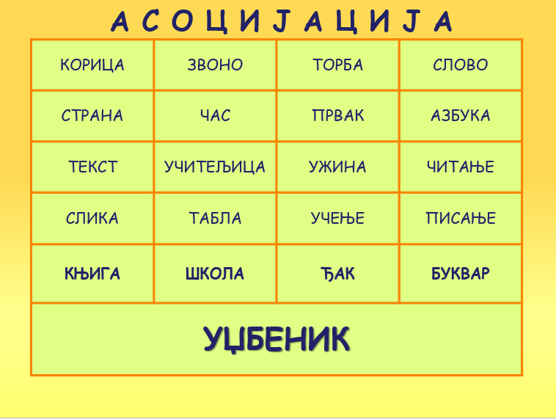

**ПРИЛОГ БР. 2**

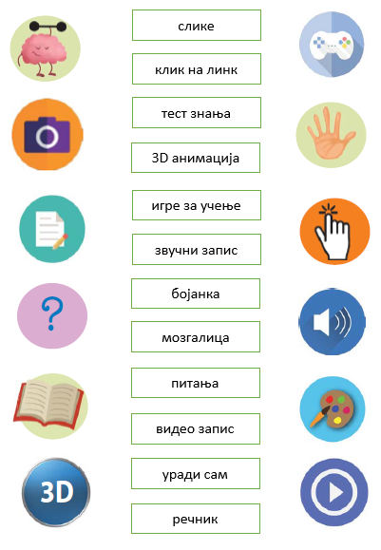

**ПИСАНА ПРИПРЕМА НАСТАВНИКА**

**ПРВИ РАЗРЕД** датум_________________

|  |
| --- |
| **Редни број часа:** 13 |

|  |  |
| --- | --- |
| **Наставни предмет:** | Дигитални свет |
| **Наставна тема:** | Дигитално друштво |
| **Наставна јединица:** | **Дигитално путовање** |
| **Тип часа:** | Обрада |
| **Циљ и задаци часа:** | Стицање знања о различитим дигиталним садржајима који нам користе при упознавању културне баштине; развијање љубави према стицању нових знања путем интернета; оспособљавање ученика да самостално и/или уз помоћ наставника користе различите дигиталне садржаје, ради стицања знања различитих животних области; |
| **Операционализовани исходи учења:** | Ученик ће бити у стању да наведе на који начин дигитални уређаји могу да допринесу упознавању културне баштине; |
| **Наставна средства:** | Уџбеник (стр. 27), PowerPoint презентација, видео запис; |
| **Облици рада:** | фронтални, индивидуални, рад у групи; |
| **Наставне методе:** | дијалошка, демонстративна, илустративна, текстуална; |
| **Корелација:** | Српски језик, Енглески језик, Ликовна култура, Свет око нас; |
| **СТРУКТУРА И ТОК ЧАСА:**  **НАПОМЕНА:** PowerPoint презентацијa коју учитељ користи на данашњем часу, дата је у оквиру фолдера *Додатни материјал за рад наставника*.  **Уводни део часа:**   * Мотивисати ученике за час кроз игру „Асоцијација”, која се налази у оквиру PowerPoint презентације и на тај начин открити о чему ће бити речи на предстојећем часу. Screenshot откривених свих поља у игри „Асоцијација” приказан је у Прилогу бр. 1. * Најава наставне јединице и истицање циља часа. Писање наслова на табли.   **Главни део часа:**   * Кратко излагање наставника: „Помоћу дигиталних уређаја и интернета можемо да отпутујемо у далеке земље и упознамо градове, знаменитости, обичаје и културу целог света. Када истражујете на интернету то обавезно чините у присуству одрасле особе .” * Заједно читамо стрип са 27. стране, тј. шта можемо да видимо, чујемо, сазнамо и научимо путем интернета. Разговарати са ученицима кроз следећа питања:   - Шта си ти научио/ла користећи дигиталне садржаје на интернету?  - Зашто је важно да вам родитељи помажу док користите дигиталне уређаје и претражујемо садржаје на интернету?   * Ученици очитавају QR код са 27. стране који води на видео запис из Бео зоо врта. Видео запис налази се на следећем линку <https://www.youtube.com/watch?v=5zN4FwcYejc> Након одгледаног видеа, разговарати са ученицима, које су животиње видели у Зоо врту, која им се највише допала. * Ученици су у оквиру наставне јединице *Учење у дигиталном свету* (11. час по реду) имали домаћи задатак да на интернету (уз помоћ родитеља), стекну нова знања о једној животињи по избору, напишу бар пет реченица, као и да је илуструју. Неколико ученика чита домаћи задатак.   **Завршни део часа:**   * Организовати такмичење у групама и дати кратка упутства за игру „Чик погоди ко сам!”. Свака група бира свог капитена који ће покретима тела, различитим изразима лица и опонашањем звукова, покушати да представи неку животињу осталима. Група која прва погоди задату животињу, има право да противничким екипама зада нов појам. * Ученици читају стрип из уџбеника по улогама. * Ученици боје емотикон на стр. бр. 27 у уџбенику и вреднују своје знање. * Задавање домаћег задатка.   **Домаћи задатак**: Ученици треба да илуструју шта све можемо да сазнамо на интернету.  **БЕЛЕШКЕ СА ЧАСА** | |

**ПРИЛОГ БР. 1**

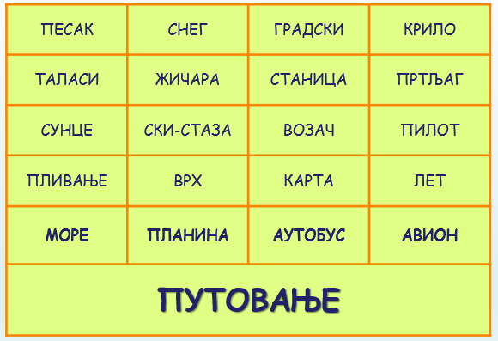

**ПИСАНА ПРИПРЕМА НАСТАВНИКА**

**ПРВИ РАЗРЕД** датум_________________

|  |
| --- |
| **Редни број часа:** 14 |

|  |  |
| --- | --- |
| **Наставни предмет:** | Дигитални свет |
| **Наставна тема:** | Дигитално друштво |
| **Наставна јединица:** | **Дигитално путовање кроз науку** |
| **Тип часа:** | Утврђивање |
| **Циљ и задаци часа:** | Проширивање знања о различитим дигиталним садржајима које користимо при упознавању културне баштине; разви-јање љубави према стицању нових знања путем интернета; оспособљавање ученика да самостално и/или уз помоћ на-ставника користе различите дигиталне садржаје ради сти-цање знања из области науке; |
| **Операционализовани исходи учења:** | Ученик ће бити у стању да наведе на који начин дигитални уређаји могу да допринесу упознавању културне баштине; |
| **Наставна средства:** | Уџбеник (стр. 28 и 29.), PowerPoint презентација, видео записи, 3D тура; |
| **Облици рада:** | фронтални, индивидуални; |
| **Наставне методе:** | дијалошка, демонстративна, илустративна, текстуална; |
| **Корелација:** | Српски језик, Енглески језик, Свет око нас; |
| **СТРУКТУРА И ТОК ЧАСА:**  **НАПОМЕНА:** PowerPoint презентацијa коју учитељ користи на данашњем часу, дата је у оквиру фолдера *Додатни материјал за рад наставника*.  **Уводни део часа:**   * Разговарати са ученицима о путовањима кроз следећа питања:   - Да ли волите да путујете и зашто?  - Где сте путовали?  - Која места сте посетили на тим путовањима?   * Ученици решавају укрштеницу, дату у PowerPoint презентацији , коју учитељ прика-зује на *паметној* табли, платну... Screenshot решене укрштенице приказан је у Прилогу бр. 1. * Најава наставне јединице на следећи начин: „На данашњем часу имаћете прилику да заједно са Дином и Смартијем одете на два занимљива путовања. Дина ће вас упознати са својом земљом, Србијом, док ће вас Смарти водити на путовање кроз његову родну Енглеску. Имаћете прилику да упознате различита занимљива места и посетите два музеја. Да ли сте спремни за путовање?”   **Главни део часа:** Ученици заједно са учитељем очитавају укупно пет QR кодова. Након сваког одгледаног видео записа или 3D туре, водити кратак разговор. Предлог: На сваком QR коду треба се задржати око 7 минута. Линкови који воде ка већ поменутим QR кодовима су:   * Београд (видео запис) - <https://youtu.be/YFa7k0XIQg0> * Природне лепоте и знаменитости Србије (видео запис) - <https://youtu.be/rdOwo0LxZto> * Музеј Власотинце (3D тура) - <http://muzejvlasotince.rs/> * Лондон (видео запис) - <https://www.youtube.com/watch?v=6uT6l5yf8jA&t=29s> * Природњачко-историјски музеј у Лондону (3D тура)-   <https://my.matterport.com/show/?m=8sZPNjQPLGm>  Напоменути ученицима да се на ове видео записе и 3D туре могу вратити и код куће, очита-вањем QR кодова који су дати у уџбенику.  **Завршни део часа:**   * Ученици боје емотикон у уџбенику и вреднују своје знање. * Задавање домаћег задатка.   **Домаћи задатак**: Ученици треба уз помоћ родитеља да сазнају нешто више о свом завичају. Написати најмање пет реченица о свом месту. Уколико су у могућности, проналазе фотогра-фију/разгледницу свог места и додају је испод текста.  **БЕЛЕШКЕ СА ЧАСА** | |

**ПРИЛОГ БР. 1**

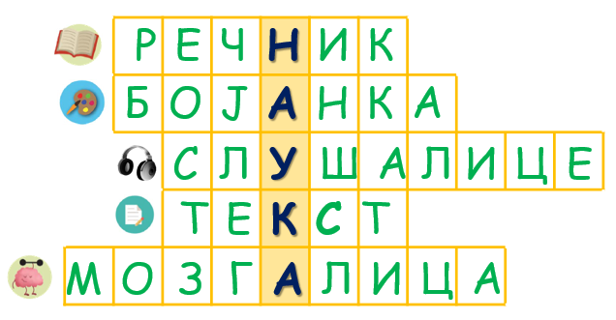

**ПИСАНА ПРИПРЕМА НАСТАВНИКА**

**ПРВИ РАЗРЕД** датум_________________

|  |
| --- |
| **Редни број часа:** 15 |

|  |  |
| --- | --- |
| **Наставни предмет:** | Дигитални свет |
| **Наставна тема:** | Дигитално друштво |
| **Наставна јединица:** | **Дигитално путовање кроз уметност** |
| **Тип часа:** | Утврђивање |
| **Циљ и задаци часа:** | Проширивање знања о различитим дигиталним садржајима које користимо при упознавању културне баштине; разви-јање љубави према стицању нових знања путем интернета; оспособљавање ученика да самостално и/или уз помоћ на-ставника користе различите дигиталне садржаје ради сти-цање знања из области уметности; |
| **Операционализовани исходи учења:** | Ученик ће бити у стању да наведе на који начин дигитални уређаји могу да допринесу упознавању културне баштине; |
| **Наставна средства:** | Уџбеник (стр. 30), PowerPoint презентација, видео записи, 3D тура; |
| **Облици рада:** | фронтални, индивидуални, рад у групи; |
| **Наставне методе:** | дијалошка, демонстративна, илустративна, текстуална; |
| **Корелација:** | Српски језик, Енглески језик, Ликовна култура, Свет око нас; |
| **СТРУКТУРА И ТОК ЧАСА:**  **НАПОМЕНА:** PowerPoint презентацијa коју учитељ користи на данашњем часу, дата је у оквиру фолдера *Додатни материјал за рад наставника*.  **Уводни део часа:**   * Ученици читају домаћи задатак са претходног часа. * Најава наставне јединице и истицање циља часа. Писање наслова на табли.   **Главни део часа:** Ученици заједно са учитељем очитавају укупно четири QR кода. Након сваког одгледаног видео записа, 3D туре или online библиотеке, водити краћи разговор. Предлог је да се на сваком QR коду треба задржати око 5 минута. Линкови који воде ка већ поменутим QR кодовима су:   * Луткарска представа „Пут око света”, Позориште „Пинокио” (видео запис) -   <https://youtu.be/5z1FWrPYaUg>   * Поезија Јована Јовановића Змаја (блог са текстовима песама) –   <http://uciteljicamarina.weebly.com/10321086107410721085-103210861074107210851086107410801115-1047108410721112-10551077108910841077.html>   * Национална галерија у Лондону (3D тура) * <https://my.matterport.com/show/?m=miZxkq7DLCv&back=1> * Композиција на музичком инструменту гајде (видео запис)-   <https://www.youtube.com/watch?v=lpZiPZwwXhM>  **Завршни део часа:**   * Утврђвање претходних наставних јединица кроз квиз „Скривалица”, датој у PowerPoint презентацији. Ученике је потребно поделити у три групе, а свака бира свог капитена. Учитељ поставља питања, а група чији капитен први дотрчи до унапред договореног места, у учионици, има право да одговори на постављено питање. За сваки тачан одговор, екипа добија по један поен. Сабирањем поена, добија се победничка екипа. Када ученици открију сва поља, откриће слику. Питања из квиза се налазе у Прилогу бр. 1. * Ученици боје емотикон у уџбенику и вреднују своје знање. * Задавање домаћег задатка. * Ученицима рећи да за следећи час понесу пластелин.   **Домаћи задатак**: Ученици треба уз помоћ родитеља да одгледају луткарску представу „Пут око света”, или да прочитају неколико песама Јована Јовановића Змаја, користећи QR кодове са данашњег часа. Ученици преписују у свеске једну песму Јована Јовановића Змаја коју су прочитали, или илуструју луткарску представу „Пут око света”, у зависности од тога шта су изабрали да ураде за домаћи задатак.  **БЕЛЕШКЕ СА ЧАСА** | |

**ПРИЛОГ БР. 1**

|  |
| --- |
| 1. Који дигитални садржај је представљен датом иконицом?  2. Који дигитални садржај је представљен датом иконицом?  3. Који дигитални садржај је представљен датом иконицом?  4. Који дигитални садржај је представљен датом иконицом?  5. Који дигитални садржај је представљен датом иконицом?  6. Који дигитални садржај је представљен датом иконицом?  7. Објасни шта је интернет.  8. Шта је мејл?  9. Уз помоћ чега стварамо и чувамо дигиталне садржаје?  10. Које заједничке карактеристике имају дигитални и штампани уџбеник?  11. Које предности има дигитални уџбеник у односу на штампани?  12. Зашто је важно да вам родитељи помажу док користите дигиталне уређаје и претра-жујете садржаје на интернету? |

**ПИСАНА ПРИПРЕМА НАСТАВНИКА**

**ПРВИ РАЗРЕД** датум_________________

|  |
| --- |
| **Редни број часа:** 16 |

|  |  |
| --- | --- |
| **Наставни предмет:** | Дигитални свет |
| **Наставна тема:** | Дигитално друштво |
| **Наставна јединица:** | **Креативно изражавање са дигиталним уређајима и без њих** |
| **Тип часа:** | Обрада |
| **Циљ и задаци часа:** | Оспособљавање ученика да упореде начине креативног изражавања са дигиталним уређајима и без њих; стицање основних знања о историји цртаног филма; развијање креативности и маштовитости, као и развијање љубави пре-ма уметности; примена стечених знања у свакодневном животу; |
| **Операционализовани исходи учења:** | Ученик ће бити у стању да наведе неке од животних ситу-ација, у којима дигитални уређаји олакшавају обављање послова и упореди начине креативног изражавања са диги-талним уређајима и без њих; |
| **Наставна средства:** | Уџбеник (стр. 31 и 32), видео запис, пластелин, телефони или фотоапарати; |
| **Облици рада:** | фронтални, индивидуални; |
| **Наставне методе:** | дијалошка, демонстративна, илустративна, текстуална; |
| **Корелација:** | Српски језик, Ликовна култура; |
| **СТРУКТУРА И ТОК ЧАСА:**  **Уводни део часа:**   * Ученици усмено одговарају на питања из 1. задатка у уџбенику, тумачећи израз *Машта може свашта*. * Најава наставне јединице и истицање циља часа. Писање наслова на табли.   **Главни део часа:**   * Кратко излагање учитеља: „Креативно можемо да стварамо (пишемо, цртамо, бојимо, свирамо, певамо,вајамо, фотографишемо...) помоћу дигиталних уређаја, али и без њих”. * Ученици усмено одговарају на питање из 2. задатка, анализирајући илустрације. * Кратко излагање учитеља: „На само једном дигиталном уређају уз помоћ различитих програма и апликација, можемо да испољимо сву нашу креативност и маштовитост.” * Кратак разговор са ученицима кроз следећа питања:   - Шта можемо да стварамо уз помоћ дигиталних уређаја, а шта без њих?  - На које начине ти испољаваш своју маштовитост и да ли су ти потребни дигитални уређаји или не?   * Учитељ пита ученике да ли воле да гледају цртане филмове и да ли су цртани филмови одувек изгледали као данас. Након тога, појашњава им: „Данас, најчешће гледамо 3Д цртане (анимиране) филмове. Јунаци у 3Д цртаним филмовима изгледају као у стварном животу. Анимирани филмови нису одувек изгледали као данас.” * Изабрати једног ученика/ученицу да прочита занимљивост о историји цртаног филма на 32. страни. Ученици заједно са учитељем очитавају QR код и гледају цртани филм *Феликс*. Овај цртани филм учитељ може пустити ученицима и путем следећег лика:   <https://commons.wikimedia.org/wiki/File:FelixTheCat-1919-FelineFollies_silent.ogv>  Питати ученике да упореде овај цртани филм са цртаним филмовима које они иначе гледају.  **Завршни део часа:**   * Ученици осмишљавају, цртају и боје свог цртаног јунака у оквиру задатка бр. 3 у уџбенику. * Ученици од пластелина праве истог јунака кога су нацртали, а затим га фотографишу. * Организовати одељењску изложбу. Ученици бирају најбоље осмишљеног и најориги-налнијег цртаног јунака. * Ученицима рећи да за следећи час понесу старе маске за телефоне, картонске делове ролне тоалет папира, маказе, папир у боји, тканину, вуницу, вату, дугмад, лепак са шљокицама и слично. * Ученици боје емотикон у уџбенику и вреднују своје знање. * Задавање домаћег задатка.   **Домаћи задатак**: Ученици у својим свескама цртају како креативно стварамо без, а како уз помоћ дигиталних уређаја.  **БЕЛЕШКЕ СА ЧАСА** | |

**ПИСАНА ПРИПРЕМА НАСТАВНИКА**

**ПРВИ РАЗРЕД** датум_________________

|  |
| --- |
| **Редни број часа:** 17 |

|  |  |
| --- | --- |
| **Наставни предмет:** | Дигитални свет |
| **Наставна тема:** | Дигитално друштво |
| **Наставна јединица:** | **На крилима маште** |
| **Тип часа:** | Утврђивање |
| **Циљ и задаци часа:** | Оспособљавање ученика да се креативно изразе са и без дигиталних уређаја; развијање креативности, маштовито-сти и љубави према уметности; развијање позитивних особина (дружељубивост, тимски дух, солидарност, несеби-чност и сл.); |
| **Операционализовани исходи учења:** | Ученик ће бити у стању да наведе неке од животних ситуација у којима дигитални уређаји олакшавају обављање послова и упореди начине креативног изражавања са дигиталним уређајима и без њих; |
| **Наставна средства:** | Уџбеник (стр. 33), PowerPoint презентација, видео запис, пластелин; |
| **Облици рада:** | фронтални, индивидуални; |
| **Наставне методе:** | дијалошка, демонстративна, илустративна, текстуална; |
| **Корелација:** | Српски језик, Енглески језик, Ликовна култура, Музичка култура, Верска настава, Свет око нас; |
| **СТРУКТУРА И ТОК ЧАСА:**  **НАПОМЕНА:** PowerPoint презентацијa коју учитељ користи на данашњем часу, дата је у оквиру фолдера *Додатни материјал за рад наставника*.  **Уводни део часа:**   * Ученици решавају ребус (PowerPoint презентација), који учитељ приказује на паметној табли или платну. Ребус се налази и у Прилогу бр. 1. * Када ученици открију решење ребуса, потребно их је додатно мотивисати за час. Ученици слушају песму *Звончићи, звончићи,* која је на следећем линку <https://www.youtube.com/watch?v=0R1D0Seul1s>. * Разговарати са ученицима о Новогодишњим и Божићним празницима. * Најава наставне јединице и истицање циља часа. Писање наслова на табли.   **Главни део часа:**   * Ученике поделити у групе и дати им кратка упутства за рад. Ученици унутар групе сами бирају да ли израђују сталак за мобилни, или украшавају старе маске за телефоне. Такође, унутар групе, договарају се о избору материјала за рад који међусобно размењују. Док креативно стварају, слушају новогодишње и божићне песме по избору учитеља. Предлог пригодних песама је на следећим линковима:   <https://www.youtube.com/watch?v=T1YdL7nOBoY>  <https://www.youtube.com/watch?v=Y4c_6VCjt8c>  <https://www.youtube.com/watch?v=0C7Y4LSBrKQ>  <https://www.youtube.com/watch?v=3PgNPc-iFW8>  <https://www.youtube.com/watch?v=t6RUFJukNw4&list=RDt6RUFJukNw4&index=1>  <https://www.youtube.com/watch?v=4gaqvGz0A58&list=RDt6RUFJukNw4&index=4>  <https://www.youtube.com/watch?v=CMGNc85I9P8>   * Организовати одељењску изложбу и размену новогодишњих поклона. Ученици израђену маску за телефон или сталак за мобилни, поклањају свом другу/другарици из одељења.   **Завршни део часа:**   * Предлог: Објаснити ученицима како да очитају QR код са 33. стране и како да инсталирају образовну игрицу у којој могу да цртају и боје. Ученицима који желе креативно да стварају на својим телефонима или таблетима, учитељ даје додатна објашњења како се користи апликација, уколико је то потребно. Овај QR код се налази на линку <https://play.google.com/store/apps/details?id=com.coloring.christmas> * Ученици боје емотикон у уџбенику и вреднују своје знање. * Задавањедомаћег задатка.   **Домаћи задатак**: Ученици цртају и боје на таблетима или *смарт* телефонима, у поменутој апликацији за коју је дат QR код .  **БЕЛЕШКЕ СА ЧАСА** | |

**ПРИЛОГ БР. 1**

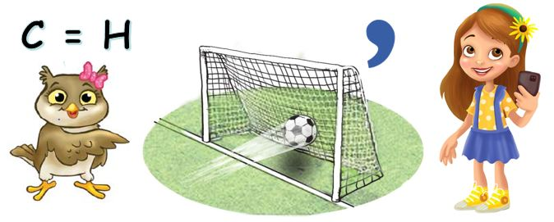

**ПИСАНА ПРИПРЕМА НАСТАВНИКА**

**ПРВИ РАЗРЕД** датум_________________

|  |
| --- |
| **Редни број часа:** 18 |

|  |  |
| --- | --- |
| **Наставни предмет:** | Дигитални свет |
| **Наставна тема:** | Дигитално друштво |
| **Наставна јединица:** | **Забавни кутак** |
| **Тип часа:** | Утврђивање |
| **Циљ и задаци часа:** | Утврђивање наставних јединица у оквиру наставне теме *Дигитално друштво;* развијање такмичарског духа и међусобне сарадње; васпитавање позитивних особина ученика (емпатија, солидарност, дружељубивост, заинте-ресованост за рад у групи и сл.);развијање мотивације за даље учење; практична примена знања у свакодневном животу; |
| **Операционализовани исходи учења:** | Ученик ће бити у стању да:  - препозна дигиталне уређаје из окружења и именује неке од њих;  - наведе неке од животних ситуација у којима дигитални уређаји олакшавају обављање послова;  - упореди начине рада и живота људи пре и после појаве дигиталних уређаја;  - упореди начине креативног изражавања са дигиталним уређајима и без њих;  - користи дигиталне уџбенике за учење (самостално и/или уз помоћ наставника);  - упореди дигитални и папирни уџбеник;  - упореди традиционалне видове комуникације са комуни-кацијом посредством дигиталних уређаја;  - наведе неке од карактеристика „паметног“ дигиталног уређаја;  - наведе на који начин дигитални уређаји могу да допринесу упознавању културне баштине; |
| **Наставна средства:** | Уџбеник (стр. 34, 35 и 36), игра „Меморије”; |
| **Облици рада:** | фронтални, индивидуални, групни, рад у пару; |
| **Наставне методе:** | дијалошка, илустративна, текстуална; |
| **Корелација:** | Српски језик, Ликовна култура, Свет око нас; |
| **СТРУКТУРА И ТОК ЧАСА:**  **Уводни део часа:**   * Организовати такмичење у групама и дати кратка упутства за игру „Погоди што више!”. Картице из игре “Меморије” која се налази у прилогу бр. 3 у уџбенику окренути на полеђину и распоредити их на једну клупу/катедру. Свака група бира свог капитена, који извлачи картице и описије одређени дигитални уређај (како изгледа, чему служи). Циљ игре је да свака екипа погоди што више појмова за 1 минут. Група која погоди највише појмова (дигиталних уређаја) је победник. * Најава наставне јединице и истицање циља часа.   **Главни део часа:**   * Анализа подсетника који се налази на 36. стр. * Ученицима дати кратка упутства за израду задатака на 34. и 35. страни у уџбенику. * Самостални рад ученика. * Повратна информација и анализа колико су ученици савладали наставне садржаје у оквиру теме *Дигитално друштво.*   **Завршни део часа:**   * Ученици у паровима играју игру “Меморије”. Правила игре се налазе на 36. стр. у уџбенику. * Ученици боје емотикон у уџбенику и вреднују своје знање.   **БЕЛЕШКЕ СА ЧАСА** | |

**ПИСАНА ПРИПРЕМА НАСТАВНИКА**

**ПРВИ РАЗРЕД** датум_________________

|  |
| --- |
| **Редни број часа:** 19 |

|  |  |
| --- | --- |
| **Наставни предмет:** | Дигитални свет |
| **Наставна тема:** | Безбедно коришћење дигиталних уређаја |
| **Наставна јединица:** | **Дигитални уређаји и наше здравље** |
| **Тип часа:** | Обрада |
| **Циљ и задаци часа:** | Стицање знања о основним правилима за коришћење диги-талних уређаја ради очувања здравља и уочавање неких од здравствених ризика услед прекомерног или неправилног коришћења дигиталних уређаја; развијање когнитивних способности ученика (критичко и логичко мишљење); ра-звијање позитивних особина (одговорност, уредност, педантност и сл.); оспособљавање ученика за примену сте-чених знања о правилној употреби дигиталних уређаја ради очувања здравља у свакодневном животу; |
| **Операционализовани исходи учења:** | Ученик ће бити у стању да наведе основна правила за кори-шћење дигиталних уређаја, како не би угрозио здравље и наведе неке од здравствених ризика, проузрокованих пре-комерним или неправилним коришћењем дигиталних уређаја; |
| **Наставна средства:** | Уџбеник (стр. 38. и 39), PowerPoint презентација, радни лист; |
| **Облици рада:** | фронтални, индивидуални, групни, рад у пару; |
| **Наставне методе:** | дијалошка, илустративна, текстуална; |
| **Корелација:** | Српски језик, Ликовна култура, Свет око нас; |
| **СТРУКТУРА И ТОК ЧАСА:**  **НАПОМЕНА:** PowerPoint презентацијa коју учитељ користи на данашњем часу, дата је у оквиру фолдера *Додатни материјал за рад наставника*.  **Уводни део часа:**   * Учитељ приказује на *паметној* табли ребус. Ученици решавају ребус који се налази на слајду у PowerPoint презентацији (Прилог бр. 1). * Када ученици реше ребус треба им поставити следеће питање:   - Зашто кажемо да је здравље највеће богатство?  - Шта све ти радиш како би очувао своје здравље?   * Најава наставне јединице и истицање циља часа. Писање наслова на табли.   **Главни део часа:**   * Учитељ чита песму са 38. стр. у уџбенику * Ученици усмено одговарају на питања из 1. задатка, тј. разговарају о прочитаној песми. * Кратко излагање учитеља: „Правилним коришћењем дигиталних уређаја чувамо наше здраље. Неправилна и претерана употреба дигиталних уређаја може да доведе до здравствених проблема.” * *Паметним* телефоном или таблетом ученици очитавају QR код са 38. стране, а потом разговарамо о одгледаном видеу. QR код се налази на линку   <https://www.youtube.com/watch?v=nnpHLxlj3fQ> и води на кратак анимирани филм о томе како правилно користимо дигиталне уређаје.   * Ученици читају препоруке за правилно коришћење дигиталних уређаја са 39. стр. * Ученици самостално решавају 2. и 3. задатак у уџбенику, а затим следи повратна информација.   **Завршни део часа:**   * Ученици праве заједнички постер, на коме представљају препоруке за правилно коришћење дигиталних уређаја, који потом постављају на видно место у учионици. * Ученици боје емотикон у уџбенику и вреднују своје знање. * Задавање домаћег задатка.   **Домаћи задатак**: Ученици у својим свескама преписују песму са 38. стр. и илуструју је.  **БЕЛЕШКЕ СА ЧАСА** | |

**ПРИЛОГ БР. 1**

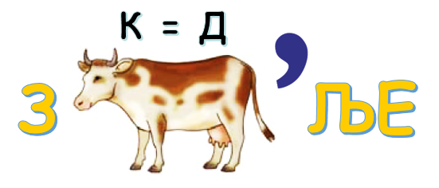

**ПИСАНА ПРИПРЕМА НАСТАВНИКА**

**ПРВИ РАЗРЕД** датум_________________

|  |
| --- |
| **Редни број часа:** 20 |

|  |  |
| --- | --- |
| **Наставни предмет:** | Дигитални свет |
| **Наставна тема:** | Безбедно коришћење дигиталних уређаја |
| **Наставна јединица:** | **Одговорно руковање дигиталним уређајима** |
| **Тип часа:** | Обрада |
| **Циљ и задаци часа:** | Стицање знања о основним правилима за коришћење диги-талних уређаја због очувања здравља, као и стицање елеме-нтарних знања за руковање дигиталним уређајима на одговоран начин (примена мера физичке заштите); разви-јање логичког, критичког и креативног мишљења; оспосо-бљавање ученика за примену стечених знања о правилној употреби дигиталних уређаја на одговоран начин у свако-дневном животу; |
| **Операционализовани исходи учења:** | Ученик ће бити у стању да наведе основна правила за коришћење дигиталних уређаја, како не би угрозио здравље и наведе основне препоруке за руковање дигиталним уређајем на одговоран начин (примена мера физичке заштите) и објасни зашто је важно примењивати их; |
| **Наставна средства:** | Уџбеник (стр. 40); |
| **Облици рада:** | фронтални, индивидуални, групни рад ; |
| **Наставне методе:** | дијалошка, илустративна, текстуална; |
| **Корелација:** | Српски језик, Ликовна култура, Свет око нас; |
| **СТРУКТУРА И ТОК ЧАСА:**  **Уводни део часа:**   * Утврђивање претходне наставне јединице кроз следећа питања:   -На које начине чувамо своје здравље док користимо дигиталне уређаје?  - Због чега је важно да правимо паузе и одмарамо, при коришћењу дигиталних уређаја?  **-** Наведи неке од препорука за коришћење дигиталних уређаја.  **-** Који здравствени проблеми могу да се јаве уколико дигиталне уређаје не користимо правилно?   * Поразговарати са ученицима о изразу ***Чистоћа је пола здравља.*** * Најава наставне јединице, истицање циља часа и писање наслова на табли.   **Главни део часа:**   * Кратко излагање учитеља: „Као што водимо рачуна о нашем здрављу, тако је важно да одговорно рукујемо дигиталним уређајима које свакодневно користимо и продужимо њихово трајање. Ако правилно не рукујемо њима, они могу да се покваре или оштете.” * Ученици посматрају илустрације у уџбенику и коментаришу их кроз следећа питања:   - Како твоји укућани и ти водите рачуна о хигијени дигиталних уређаја које свакодневно користите?  - Зашто је важно да не користимо храну и пиће у близини дигиталних уређаја?  - Шта може да се догоди, ако проспемо сок или воду на тастатуру?  - Зашто је битна заштитна маска или стакло за телефоне?  - Зашто је значајно да дигиталне уређаје заштитимо шифром?  - Зашто не треба дирати каблове и утичнице?  - Зашто није добро остављати дигиталне уређаје на сунцу или близу неког другог извора топлоте?  **Завршни део часа:**   * Ученици праве заједнички постер на коме ће представити препоруке за одговорно руковање дигиталним уређајима, постављају га на видно место у учионици. * Ученици боје емотикон у уџбенику и вреднују своје знање. * Задавање домаћег задатка. * Рећи ученицима да за следећи час понесу старе CD дискове, папир у боји, дугмад, лепак и маказе.   **Домаћи задатак**: Ученици у својим свескама треба да напишу најмање пет реченица о томе како њихови укућани и они, одговорно рукују дигиталним уређајима.  **БЕЛЕШКЕ СА ЧАСА** | |

**ПИСАНА ПРИПРЕМА НАСТАВНИКА**

**ПРВИ РАЗРЕД** датум_________________

|  |
| --- |
| **Редни број часа:** 21 |

|  |  |
| --- | --- |
| **Наставни предмет:** | Дигитални свет |
| **Наставна тема:** | Безбедно коришћење дигиталних уређаја |
| **Наставна јединица:** | **Правилно одлагање електронског отпада** |
| **Тип часа:** | Обрада |
| **Циљ и задаци часа:** | Оспособљавање ученика да доведе у везу начин одлагања електронског отпада са загађењем животне средине; стицање знања о мерама заштите животне средине и појма рециклаже; разумевање важности процеса рециклаже у циљу заштите животне средине; развијање еколошке свести и љубави према природи; оспособљавање ученика за примену стечених знања о правилном одлагању електро-нског отпада у свакодневном животу; |
| **Операционализовани исходи учења:** | Ученик ће бити у стању да доведе у везу начин одлагања електронског отпада са загађењем животне средине; |
| **Наставна средства:** | Уџбеник (стр. 41 и 42), радни лист, PowerPoint презентација; |
| **Облици рада:** | фронтални, индивидуални, групни рад; |
| **Наставне методе:** | дијалошка, илустративна, текстуална; |
| **Корелација:** | Српски језик, Ликовна култура, Свет око нас; |
| **СТРУКТУРА И ТОК ЧАСА:**  **НАПОМЕНА:** PowerPoint презентацијa коју учитељ користи на данашњем часу, дата је у оквиру фолдера *Додатни материјал за рад наставника*.  **Уводни део часа:**   * Учитељ чита песму (Прилог бр. 1). * Разговор са ученицима о прочитаној песми кроз следећа питања:   - Опиши понашање дечака из прочитане песме.  - Шта ти се у његовом понашању не допада? Зашто?  - Познајеш ли некога, ко се понаша попут њега?  - Где би дечак требало да баци отпатке?   * Најава наставне јединице и истицање циља часа. Записивање наслова на табли.   **Главни део часа:**   * Учитељ ученицима показује слику на на *паметној* табли или пројектору. Посматрајући слику (Прилог бр. 2) анализирају је, кроз следећа питања:   - Опиши како изгледа природа на овој слици.  - Како се осећају дечак и девојчица са слике? Зашто?   * Кратко излагање учитеља: „Све оно што нам не треба бацамо. То су отпаци. Отпатке бацамо у кантe или контејнере, а камиони градске чистоће их одвозе на депоније. Тамо завршавају велике количине папира, стакла, пластике, метала и других материјала. Временом се количина отпадака на депонији увећава и гомиле смећа постају веће. Тако се загађује животна средина и угрожава наше здравље.” * Питати ученике да ли знају на које је начине могуће смањити количину отпада у природи, а затим их упутити на илустрацију контејнера са знаком рециклаже и објаснити им овај појам: „Рециклажа је прерада отпада у поново употребљив материјал. Пре него што се отпад рециклира потребно је раздвојити га, према врсти материјала од којих су предмети направљени. Рециклажни материјали се разврставају у контејнере различитих боја.” * Учитељ објашњава ученицима шта спада у електронски отпад и наглашава да се и ова врста отпада може рециклирати. Такође, истиче да неисправне дигиталне уређаје треба прво однети на поправку, пре него што их бацимо. Затим, ученици самостално решавају први, други и трећи задатак у уџбенику, а учитељ проверава.   **Завршни део часа:**   * Ученици у паровима праве подметаче за чаше од старих CD дискова и организују мини изложбу. Идеје за подметаче налазе се у оквиру 4. задатка у уџбенику. * Ученици боје емотикон у уџбенику и вреднују своје знање. * Задавање домаћег задатка.   **Домаћи задатак**: Ученици у својим свескама цртају предмете који представљају електронски отпад и решавају ребус (Прилог бр. 3). Када реше ребус, потребно је да напишу у једној реченици шта значи појам који су открили. Учитељ дели материјал за израду домаћег задатка.  **БЕЛЕШКЕ СА ЧАСА** | |

**ПРИЛОГ БР. 1**

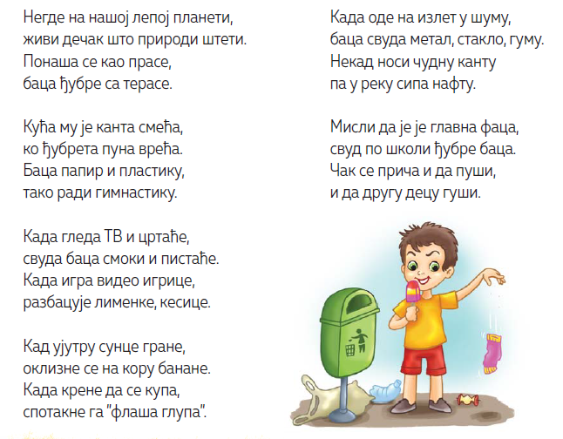

**ПРИЛОГ БР. 2**

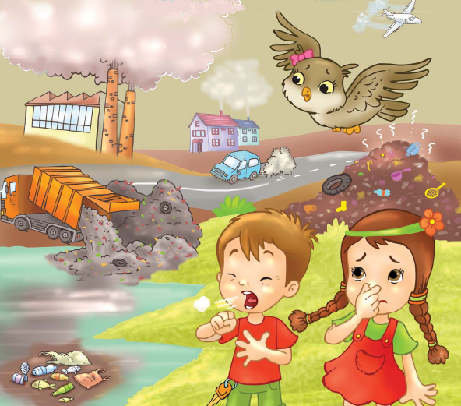

**ПРИЛОГ БР. 3**

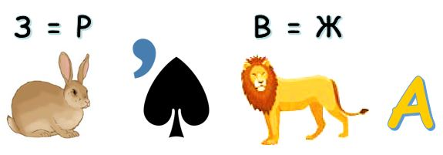

**ПИСАНА ПРИПРЕМА НАСТАВНИКА**

**ПРВИ РАЗРЕД** датум_________________

|  |
| --- |
| **Редни број часа:** 22 |

|  |  |
| --- | --- |
| **Наставни предмет:** | Дигитални свет |
| **Наставна тема:** | Безбедно коришћење дигиталних уређаја |
| **Наставна јединица:** | **Лични подаци** |
| **Тип часа:** | Обрада |
| **Циљ и задаци часа:** | Стицање знања о основним личним подацима и идентитету на интернету (корисничко име и шифра); препознавање и именовање основних личних података; разумевање важно-сти чувања личних података како на интернету, тако и у свакодневном животу; развијање когнитивних способности ученика (закључивање, критичко и логичко мишљење); практична примена знања у свакодневном животу: |
| **Операционализовани исходи учења:** | Ученик ће бити у стању да наброји основне податке о личности; |
| **Наставна средства:** | Уџбеник (стр. 43), радни лист, видео запис ; |
| **Облици рада:** | фронтални, индивидуални, групни рад ; |
| **Наставне методе:** | дијалошка, илустративна, текстуална; |
| **Корелација:** | Српски језик, Ликовна култура, Свет око нас; |
| **СТРУКТУРА И ТОК ЧАСА:**  **Уводни део часа:**   * Ученике поделити у групе, а свака добија радни лист, на коме је осмосмерка (Прилог бр. 1). Учитељ објашњава како се решава осмосмерка и да ће група која прва реши осмосмерку, бити победник. * Ученици решавају осмосмерку. * Када ученици открију да је решење осмосмерке појам интернет, учитељ пита чему служи интернет. * Најава наставне јединице и истицање циља часа. Писање наслова на табли.   **Главни део часа:**   * Кратко излагање учитеља: „Лични подаци су: име и презиме, адреса становања, број телефона, фотографија, назив школе и идентитет на интеренту (корисничко име и шифра)”. * Разговар са ученицима кроз следећа питања:   - Да ли је безбедно да свима говоримо своје личне податке? Објасни свој одговор.  - Зашто личне податке треба да чувамо за себе?   * Кратко излагање учитеља: „Личне податке чувај само за себе, како на улици и у парку, тако и на интернету. Тако штитиш себе, своју породицу и пријатеље од различитих опасности.”. * Ученици усмено одговарају на питања из 1. задатка у уџбенику. * Ученици самостално решавају 2. задатак, након чега следи провера.   **Завршни део часа:**   * *Паметним* телефоном или таблетом ученици очитавају QR код са 38. стране. QR код налази се на линку <https://www.youtube.com/watch?v=rJ0yx18FoeI> и води на кратак анимирани филм о заштити личних података и приватности на интернету. * Кратак разговор о одгледаном видео запису. * Ученици боје емотикон у уџбенику и вреднују своје знање. * Задавање домаћег задатка.   **Домаћи задатак**: Ученици у својим свескама попуњавају радни листић (Прилог бр. 2) на коме треба да напишу личне податке и залепе своју фотографију.  **БЕЛЕШКЕ СА ЧАСА** | |

**ПРИЛОГ БР. 1**

|  |
| --- |
| **ОСМОСМЕРКА**  Пронађи и прецртај дате речи. Прати смер одозго на доле и слева на десно. Решење осмосмерке добићеш користећи слова која нису прецртана.  Речи: ШКОЛА, ХОБИ, КУЛТУРА, УМЕТНОСТ, МУЗИКА, ЗНАЊЕ, МУЗЕЈ, СЛИКА, ЛЕКТИРА, КЊИГА, РЕБУС, БОЈАНКА, ИГРА, СПОТ, СПОРТ, КИТ, САТ, ФИЛМ |

**ПРИЛОГ БР. 2**

|  |
| --- |
| **МОЈИ ЛИЧНИ ПОДАЦИ**  ИМЕ И ПРЕЗИМЕ: .................................................................................  АДРЕСА СТАНОВАЊА: ..........................................................................  БРОЈ ТЕЛЕФОНА: ...................................................................................  НАЗИВ ШКОЛЕ: .....................................................................................  КОРИСНИЧКО ИМЕ: .............................................................................  ШИФРА: ..................................................................................................    Овде залепи своју  Фотографију.  **СВОЈЕ ЛИЧНЕ ПОДАТКЕ ЧУВАМ САМО ЗА СЕБЕ!** |

**ПИСАНА ПРИПРЕМА НАСТАВНИКА**

**ПРВИ РАЗРЕД** датум_________________

|  |
| --- |
| **Редни број часа:** 23 |

|  |  |
| --- | --- |
| **Наставни предмет:** | Дигитални свет |
| **Наставна тема:** | Безбедно коришћење дигиталних уређаја |
| **Наставна јединица:** | **Зашто је важно да чуваш личне податке** |
| **Тип часа:** | Обрада |
| **Циљ и задаци часа:** | Стицање знања о могућим опасностима на интернету; разумевање важности чувања личних података, како на интернету, тако и у свакодневном животу; развијање когни-тивних способности ученика (критичко и логичко мишље-ње); развијање позитивних страна личности (одговоран однос према себи и другима, обазривост); практична приме-на знања у свакодневном животу; |
| **Операционализовани исходи учења:** | Ученик ће бити у стању да наброји основне податке о личности, објасни зашто саопштавање података о личности представља ризично понашање при комуникацији, помоћу дигиталних уређаја и именује особе или институције којима се треба обратити за помоћ у случају контакта са непри-мереним дигиталним садржајем, непознатим, злонамерним особама или особама које комуницирају на неприхватљив начин; |
| **Наставна средства:** | Уџбеник (стр. 44 и 45), видео запис ; |
| **Облици рада:** | фронтални, индивидуални, групни; |
| **Наставне методе:** | дијалошка, илустративна, текстуална; |
| **Корелација:** | Српски језик, Ликовна култура; |
| **СТРУКТУРА И ТОК ЧАСА:**  **Уводни део часа:**   * Утврђивање претходне наставне јединице кроз следећа питања:   - Шта спада у личне податке?  - Зашто је важно да своје личне податке чувамо само за себе?  - Шта може да се догоди уколико откријемо наше личне податке?   * Најава наставне јединице и истицање циља часа. Писањее наслова на табли.   **Главни део часа:**   * Разговор са ученицима о заштити личних података, али и опасностима до којих може доћи уколико наши лични подаци нису заштићени. * Изабрати 4 ученика који ће прочитати стрип по улогама у 1. задатку у уџбенику, након чега ученици одговарају на питања. Стрип говори о томе шта може да се догоди уколико некоме несмотрено дамо своју шифру. * Један од ученика наглас чита занимљивост са 44. стране, а учитељ даје додатна објашњења. * Паметним телефоном или таблетом очитати QR код из 2. задатка са 44. стране, а потом поразговарати са ученицима о одгледаном видеу. QR код налази се на линку <https://www.youtube.com/watch?v=gJWmUF2MtSs&t=54s> и води на видео запис који говори о томе како може доћи до крађе у нашим становима или кућама уколико на друштвеним мрежама објавимо да смо на путовању. Након тога ученици усменим путем одговарају на питања из 2. задатка. * Изабрати 2 ученика који ће прочитати стрип по улогама у 3. задатку у уџбенику, након чега ученици одговарају на питања. Стрип говори о томе шта треба да учинимо уколико нас контактира непозната особа на интернету. * Изабрати 2 ученика који ће прочитати стрип по улогама у 4. задатку у уџбенику, након чега ученици одговарају на питања. Стрип говори о дигиталном вршњачком насиљу. * Разговор са ученицима кроз следећа питања:   - Коме се треба обратити у случају дигиталног насиља?  - Који број телефона треба позвати у случају да нам се нешто догоди на интернету?  **Завршни део часа:**   * Поделити ученике у 4 групе. Свака група има за задатак да драматизује један од стрипова у уџбенику, или да драматизује одгледани видео запис. * Ученици боје емотикон у уџбенику и вреднују своје знање. * Задавање домаћег задатка.   **Домаћи задатак**: Ученици у својим свескама треба да напишу најмање 5 реченица о томе зашто је важно да чувамо личне податке.  **БЕЛЕШКЕ СА ЧАСА** | |

**ПИСАНА ПРИПРЕМА НАСТАВНИКА**

**ПРВИ РАЗРЕД** датум_________________

|  |
| --- |
| **Редни број часа:** 24 |

|  |  |
| --- | --- |
| **Наставни предмет:** | Дигитални свет |
| **Наставна тема:** | Безбедно коришћење дигиталних уређаја |
| **Наставна јединица:** | **Дигитални бонтон** |
| **Тип часа:** | Утврђивање |
| **Циљ и задаци часа:** | Стицање знања о лепом понашању на интернету; оспособљавање ученика да затраже помоћ у случају ко-нтакта са непримереним дигиталним садржајем, непозна-тим, злонамерним особама или особама које комуницирају на неприхватљив начин; развијање когнитивних спосо-бности ученика (критичко и логичко мишљење); развијање позитивних страна личности (одговоран однос према себи и другима, обазривост); развијање креативности; практична примена знања у свакодневном животу; |
| **Операционализовани исходи учења:** | Ученик ће бити у стању да наброји основне податке о личности, објасни зашто саопштавање података о личности представља ризично понашање при комуникацији помоћу дигиталних уређаја и именује особе или институције којима се треба обратити за помоћ у случају контакта са неприме-реним дигиталним садржајем, непознатим, злонамерним особама или особама које комуницирају на неприхватљив начин; |
| **Наставна средства:** | Уџбеник (стр. 46 и 47), видео запис; |
| **Облици рада:** | фронтални, индивидуални; |
| **Наставне методе:** | дијалошка, илустративна, текстуална; |
| **Корелација:** | Српски језик, Ликовна култура; |
| **СТРУКТУРА И ТОК ЧАСА:**  **Уводни део часа:**   * Кратак разговор са ученицима о лепом понашању у свакодневном животу. * Ученицима пустити видео који говори о лепом понашању на интернету   <https://www.youtube.com/watch?v=Ayu_8IemLFA&t=1s>   * Најава наставне јединице и истицање циља часа. Писање наслова на табли.   **Главни део часа:**   * Ученици усмено одговарају на питања из 1. задатка у уџбенику на стр. 47. * Кратко излагање учитеља: „У ситуацијама када вас неко узнемирава, шаље лоше поруке, вређа непристојним дигиталним садржајима, не осећајте се беспомоћно! Не решавајте проблеме сами. Обратите се родитељима, учитељици, педагогу, психологу или директору школе. Број телефона контакт центра намењеног безбедности деце на интернету је 19833.” * Ученицима објаснити шта су емотикони и усмерити их на илустрацију на 47. стр. * Ученици у свескама цртају свој емотикон. * Ученици самостално решавају 2. и 3. задатак, након чега следи повратна информација. * Учитељ објашњава ученицима порекло речи *бонтон* и усмерава ученике на илустра-цију на 46. стр.   **Завршни део часа:**   * Ученици уз помоћ учитеља израђују одељенски пано под називом ''Дигитални бон-тон''. * Ученици боје емотикон у уџбенику и вреднују своје знање. * Задавање домаћег задатка.   **Домаћи задатак**: Ученици у својим свескама треба да напишу најмање 5 реченица о лепом понашању на интернету.  **БЕЛЕШКЕ СА ЧАСА** | |

**ПИСАНА ПРИПРЕМА НАСТАВНИКА**

**ПРВИ РАЗРЕД** датум_________________

|  |
| --- |
| **Редни број часа:** 25 |

|  |  |
| --- | --- |
| **Наставни предмет:** | Дигитални свет |
| **Наставна тема:** | Безбедно коришћење дигиталних уређаја |
| **Наставна јединица:** | **Дигиталне невоље** |
| **Тип часа:** | Утврђивање |
| **Циљ и задаци часа:** | Утврђивање знања у оквиру теме *Безбедно коришћење дигиталних уређаја*; развијање креативности; јачање само-поуздања; практична примена знања у свакодневном живо-ту; |
| **Операционализовани исходи учења:** | Ученик ће бити у стању да наброји основне податке о личности, објасни зашто саопштавање података о личности представља ризично понашање при комуникацији помоћу дигиталних уређаја и именује особе или институције којима се треба обратити за помоћ, у случају контакта са непримереним дигиталним садржајем, непознатим, злонамерним особама или особама које комуницирају на неприхватљив начин; |
| **Наставна средства:** | Уџбеник (стр. 48, 49 и 50), PowerPoint презентација; |
| **Облици рада:** | фронтални, индивидуални, групни; |
| **Наставне методе:** | дијалошка, илустративна, текстуална; |
| **Корелација:** | Српски језик, Ликовна култура; |
| **СТРУКТУРА И ТОК ЧАСА:**  **НАПОМЕНА:** PowerPoint презентацијa коју учитељ користи на данашњем часу, дата је у оквиру фолдера *Додатни материјал за рад наставника*.  **Уводни део часа:**   * Кратак разговор са ученицима о лепом понашању на интернету, али и у свакодневном животу. * Најава игре „Загонетне лепе речи” која се налази у PowerPoint презентацији. Ученици имају задатак да одгонетну 5 лепих речи (хвала, изволи, молим, извини, браво) у којима су измешана слова. * Најава наставне јединице и истицање циља часа. Писање наслова на табли.   **Главни део часа:**   * Учитељ ученицима чита драмски теркст „Дигиталне невоље“, који се налази у уџбени-ку на 48. и 49. страни. * Ученици самостално читају још једном текст. * Ученици усмено одговарају на питања из 1. задатка. * Ученици читају текст по улогама.   **Завршни део часа:**   * Ученици боје илустрацију на стр. 50. * Ученици боје емотикон у уџбенику и вреднују своје знање. * Задавање домаћег задатка.   **Домаћи задатак**: Ученици треба да науче текст изабраног лика из драмског текста.  **БЕЛЕШКЕ СА ЧАСА** | |

**ПИСАНА ПРИПРЕМА НАСТАВНИКА**

**ПРВИ РАЗРЕД** датум_________________

|  |
| --- |
| **Редни број часа:** 26 |

|  |  |
| --- | --- |
| **Наставни предмет:** | Дигитални свет |
| **Наставна тема:** | Безбедно коришћење дигиталних уређаја |
| **Наставна јединица:** | **Забавни кутак** |
| **Тип часа:** | Утврђивање |
| **Циљ и задаци часа:** | Утврђивање знања у оквиру теме *Безбедно коришћење дигиталних уређаја*; развијање такмичарског духа и међусобне сарадње; васпитавање позитивних особина ученика (емпатија, солидарност, дружељубивост, заинте-ресованост за рад у групи и сл.) и истицање других вре-дности у животу у односу на материјално богатство; стица-ње самопуздања; развијање мотивације за даље учење; практична примена знања у свакодневном животу; |
| **Операционализовани исходи учења:** | Ученик ће бити у стању да:  – наведе основна правила за коришћење дигиталних уређаја, како не би угрозио здравље;  – наведе неке од здравствених ризика везаних за преко-мерно или неправилно коришћење дигиталних уређаја;  – доведе у везу начин одлагања електронског отпада са загађењем животне средине;  – наброји основне податке о личности;  – објасни зашто саопштавање података о личности пре-дставља ризично понашање при комуникацији помоћу дигиталних уређаја;  – именује особе или институције којима се треба обратити за помоћ у случају контакта са непримереним дигиталним садржајем, непознатим, злонамерним особама или особама које комуницирају на неприхватљив начин;  – наведе основне препоруке за руковање дигиталним уређајем на одговоран начин (примена мера физичке за-штите) и објасни зашто је важно примењивати их; |
| **Наставна средства:** | Уџбеник (стр. 51 и 52), PowerPoint презентација, радни лист; |
| **Облици рада:** | фронтални, индивидуални, групни; |
| **Наставне методе:** | дијалошка, илустративна, текстуална; |
| **Корелација:** | Српски језик, Ликовна култура; |
| **СТРУКТУРА И ТОК ЧАСА:**  **НАПОМЕНА:** Две PowerPoint презентације које учитељ користи на данашњем часу, дате су у оквиру фолдера *Додатни материјал за рад наставника*.  **Уводни део часа:**   * Кратак осврт и анализа на Подсетник који се налази на 52. страни у уџбенику. * Најава наставне јединице и истицање циља часа. Писање наслова на табли. * Подела ученика на групе.   **Главни део часа:**   * Учитељ ученицима објашњава правила игре квиза „Милионер осмеха”, који се налази у PowerPoint презентацији. У оквиру PowerPoint презентације поред питања из квиза, дата су и правила игре. (Прилог бр. 1) * Екипно такмичење ученика у којем је учитељ водитељ квиза. * Проглашење победничке екипе.   **Завршни део часа:**   * Ученици у групама решавају задатке из радног листа - укрштеницу и лавиринт (Прилог бр.2), након чега следи повратна информација. Решења се налазе у PowerPoint презентацији. * Ученици самостално решавају задатке на стр. 51 у уџбенику, а затим проверавамо решења. * Ученици боје емотикон у уџбенику и вреднују своје знање. * Задавање домаћег задатка.   **Домаћи задатак**: Ученици решавају задатке са 51. стр. у уџбенику.  **БЕЛЕШКЕ СА ЧАСА** | |

**ПРИЛОГ БР. 1**

|  |
| --- |
| **ПРАВИЛА ИГРЕ**  Свака екипа бира свог капитена који ће се такмичити са капитенима осталих екипа у игри „Меморије”. Капитен екипе који први успе да пронађе две исте карте, остварује право да његова екипа прва изабере за колико ће се *осмеха* борити, а потом, екипно одговарају на постављено питање. На питање које носи милион *осмеха*, екипе могу да одговоре након што отворе сва остала питања. Овај поступак се понавља пре сваког наредног питања. Свака екипа има право на две врсте помоћи. Уколико се екипа определи да одговор пронађе у уџбенику, освојена сума *осмеха* се дели на пола. Уколико се екипа определи за помоћ друге екипе, број освојених *осмеха* се дели на два једнака дела, тако да и екипа која је дала тачан одговор осваја поене. Такмичари, који не поштују правила понашања и правила игре, својој екипи доносе негативне поене. За сваки прекршај, екипа губи 10 000 *осмеха*. Уколико екипа нетачно одговори или је искористила обе врсте помоћи, остале екипе имају право да дају одговор и освоје одређени број *осмеха*.  **ПИТАЊА ИЗ КВИЗА МИЛИОНЕР ОСМЕХА**  1. Маска за телефон служи да:  а) га заштитимо од оштећења б) чувамо личне податке в) креирамо своју шифру г) се правимо важни  2. Није безбедно дирати:  а) енциклопедије и књиге б) утичнице и каблове в) сталак за таблет г) плишане играчке  3. На интернету, као и у свакодневном животу треба користити:  а) смешне надимке б) ружне речи в) лепе речи г) увреде  4. Дигиталне уређаје чистимо од прашине када:  а) су много прљави б) нестане струја в) играмо видео игрице г) су искључени  5. Неправилна употреба дигиталних уређаја може да доведе до:  а) одличног успеха б) здравствених проблема в) рециклаже г) одласка на депонију  6. Прејак звук на дигиталним уређајима може да изазове оштећење чула:  а) слуха б) вида в) укуса г) мириса  7. У коју врсту отпада сврставамо кућне уређаје и апарате који раде на струју или батерије?  а) дигитронски б) електронски в) органски г) картонски  8. Шта не спада у личне податке?  а) омиљена песма и филм б) име и презиме в) адреса и број телефона г) корисничко име и шифра  9. Коме је најбоље да се обратиш ако те неко узнемирава, шаље лоше поруке и непристојне дигиталне садржаје или вређа?  а) другу или другарици б) непознатој особи в) родитељима или учитељици г) никоме, то је тајна  10. Сличице које показују осећања и које користимо док се дописујемо на друштвеним мрежама називају се:  а) покемони б) биткоини в) жутаћи г) емотикони  11. Поновна прерада отпада назива се:  а) рециклажа б) гњаважа в) бламажа г) амбалажа  12. Која реч потиче из француског језика и значи добар тон, односно отмено држање?  а) тонбон б) бонбон в) бонтон г) слонтон  13. Деци је дозвољено да отворе facebook профиле када:  а) год то пожеле б) имају 7 година в) оду у пензију г) имају 13 година  14. Коју ознаку имају апликације које су примерене за све узрасте?  а) РОБИ 3 б) ПЕГИ 3 в) МЕГИ 6 г) ПЕГИ 7  15. Број телефона контакт центра намењен безбедности деце на интернету је:  а) 19866 б) 18722 в) 19833 г) 17251 |

**ПРИЛОГ БР. 2**

|  |
| --- |
| 1. Реши укрштеницу.    2. Помози Робију да пронађе прави пут у лавиринту и откриј како се називају злонамерне особе које користе интернет како би успоставиле контакт са другима, најчешће децом, у циљу различитих видова злоупотребе. Обој поље у коме је тачан одговор. |

**ПИСАНА ПРИПРЕМА НАСТАВНИКА**

**ПРВИ РАЗРЕД** датум_________________

|  |
| --- |
| **Редни број часа:** 27 |

|  |  |
| --- | --- |
| **Наставни предмет:** | Дигитални свет |
| **Наставна тема:** | Алгоритамски начин размишљања |
| **Наставна јединица:** | **Корак по корак – пут до решења** |
| **Тип часа:** | Обрада |
| **Циљ и задаци часа:** | Постепено увођење ученика у алгоритамски начин разми-шљања; оспособљавање ученика да анализира једноставан познати поступак/активност и предлаже кораке за његово спровођење; упознавање ученика са основним терминима из ове области; оспособљавање ученика да одреди правилан редослед операција при решавању задатака из свакодне-вног живота; развијање логичког мишљења; практична примена усвојених знања у решавању конкретних задатака; |
| **Операционализовани исходи учења:** | Ученик ће бити у стању да анализира једноставан познати поступак/активност и предлаже кораке за његово спрово-ђење; |
| **Наставна средства:** | Уџбеник (стр. 54 и 55), PowerPoint презентација; |
| **Облици рада:** | фронтални, индивидуални, рад у пару; |
| **Наставне методе:** | дијалошка, илустративна, текстуална; |
| **Корелација:** | Српски језик, Ликовна култура, Свет око нас; |
| **СТРУКТУРА И ТОК ЧАСА:**  **НАПОМЕНА:** PowerPoint презентацијa коју учитељ користи на данашњем часу, дата је у оквиру фолдера *Додатни материјал за рад наставника*.  **Уводни део часа:**   * Учитељ уз помоћ PowerPoint презентације упознаје ученике са двоје деце, која ће их водити кроз четири годишња доба (слајд бр.1). На следећа четири слајда приказано је по једно годишње доба. Задатак ученика је да на основу слика, препознају о ком годишњем добу је реч. Разговарати укаратко са ученицима о сваком од годишњих доба, тј. о променама у природи, с акцентом на дрво које је приказано на слајдовима. Затим им поставити следећа питања:   - Које годишње доба следи после пролећа, које након лета, које после јесени, а које након зиме?  - Да ли је могуће да одмах после зиме наступи лето? Објасни свој одговор. Приказати слајд бр. 6 који ће потврдити одговоре ученика. (Прилог. бр.1)   * На сличан начин могуће је разговарати са ученицима о данима у недељи, или о месе-цима у години. * Кратко излагање учитеља: Видели смо да се годишња доба смењују по тачно утврђе-ном редоследу, који се никад не мења. * Најава наставне јединице и истицање циља часа. Писање наслова на табли.   **Главни део часа:**   * Кратко излагање учитеља: „Како бисмо успешно завршили започету активност, неопходно је да се придржавамо правилног редоследа корака (поступака).“ * Разговор са ученицима о активностима које они свакодневно обављају кроз следећа питања:   - Које активности обављају деца у току дана?  - Које активности обављају ваши родитељи свакодневно?   * Ученици посматрају илустрације у 1. задатку у уџбенику и усмено објашњавају како се Динина сестра припрема за школу, пратећи редослед датих корака. * Вратити ученике на илустрацију на 20. стр. у уџбенику, а потом им поставити следећа питања:   - Уз помоћ ког дигиталног уређаја најчешће комуницирате?  - Објасните поступак слања поруке путем мобилног телефона.   * Вратити ученике на илустрацију на 52. стр. у уџбенику, а затим им поставити следећа питања:   - Где свакодневно односимо смеће?  - Шта је рециклажа?  - Објасните поступак рециклаже отпада.   * Питати ученике да испричају, уколико то знају, како се припрема неки једноставан оброк, нпр. сендвич, палачинке и сл. * Ученици у пару решавају други, трећи и четврти задатак у уџбенику, након чега следи повратна информација.   **Завршни део часа:**   * Ученици уз помоћ Робијеве тајне азбуке која се налази у Прилогу број 2 на крају уџбеника откривају кључне речи и записују их на 55. стр. * Ученици боје емотикон у уџбенику и вреднују своје знање. * Задавање домаћег задатка. * Учитељ напомиње ученицима да ће на следећем часу припремати здрав оброк у школској кухињи, према рецепту датом у 4. задатку и договара се са њима шта од састојака треба да понесу.   **Домаћи задатак**: Ученици треба да илуструју неку од свакодневних активности коју обављају, тако што ће је раставити на неколико корака, слично као у задацима, које су решавали на данашњем часу.  НАПОМЕНА: Најавити кувару у школи да ће се следећи час одржати у школској кухињи. Учитељ позива школског зубара да буде гост на следећем часу, који ће се одржати у школској кухињи. Задатак зубара је да нагласи ученицима важност одржавања свакодневне хигијене зуба и објасни начин правилног прања зуба.  **БЕЛЕШКЕ СА ЧАСА** | |

**ПРИЛОГ БР. 1**

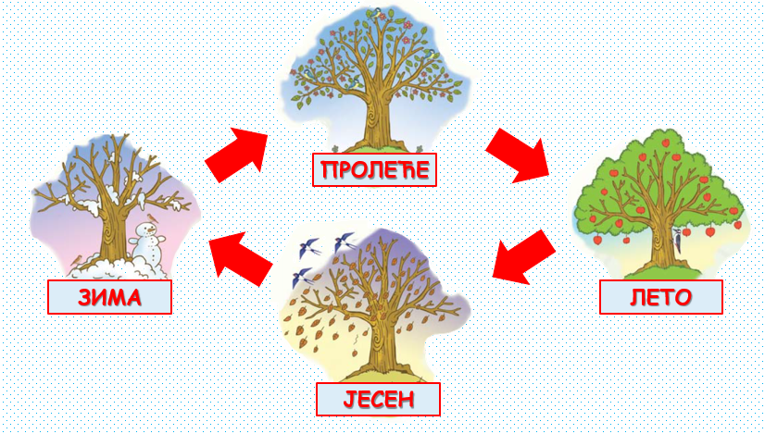

**ПИСАНА ПРИПРЕМА НАСТАВНИКА**

**ПРВИ РАЗРЕД** датум_________________

|  |
| --- |
| **Редни број часа:** 28 |

|  |  |
| --- | --- |
| **Наставни предмет:** | Дигитални свет |
| **Наставна тема:** | Алгоритамски начин размишљања |
| **Наставна јединица:** | **Забавни кутак** |
| **Тип часа:** | Утврђивање |
| **Циљ и задаци часа:** | Оспособљавање ученика да анализира једноставан познати поступак/активност и предлаже кораке за његово спро-вођење; утврђивање основних терминима из ове области; оспособљавање ученика да одреди правилан редослед операција при решавању задатака из свакодневног живота; развијање логичког мишљења; развијање позитивних осо-бина код ученика (педантност, уредност, доследност); пра-ктична примена усвојених знања при решавању конкретних задатака; |
| **Операционализовани исходи учења:** | Ученик ће бити у стању да анализира једноставан познати поступак/активност и предлаже кораке за његово спрово-ђење; |
| **Наставна средства:** | Уџбеник (стр. 56); |
| **Облици рада:** | фронтални, индивидуални, рад у групи; |
| **Наставне методе:** | дијалошка, илустративна, текстуална; |
| **Корелација:** | Српски језик, Ликовна култура, Свет око нас; |
| **СТРУКТУРА И ТОК ЧАСА:**  **Уводни део часа:**   * Учитељ представља одељењу школског стоматолога и школског кувара и истиче да су они данашњи специјални гости. Најава наставне јединице и истицање циља часа, који се одржава у школској кухињи. * Школски стоматолог и кувар говоре чиме се баве и зашто воле свој посао.   **Главни део часа:**   * Ученике поделити у мање групе. * Школски стоматолог разговара са ученицима о важности одржавања свакодневне хигијене зуба и објашњава им како се правино перу зуби (правилан редослед корака). Уколико, стоматолог у својој ординацији нема постер на коме је приказан поступак прања зуба по корацима, ученицима може приказати слику која се налази на следећем линку <https://www.beogradskiosmeh.com/pravilno-pranje-zuba/> * Школски кувар демонстрира ученицима како прави неки брз и једноставан колач (по сопственом избору) и објашњава им сваки корак у припреми. * Ученици уз помоћ учитеља, кувара и стоматолога, припремају здрав оброк по рецепту са 55. стр. у уџбенику.   **Завршни део часа:**   * Ученици, учитељ, кувар и стоматолог конзумирају оброк, који су заједнички припремили. * Ученици боје емотикон у уџбенику и вреднују своје знање. * Задавање домаћег задатка.   **Домаћи задатак**: Ученици решавају задатке на 56. стр. у уџбенику.  **БЕЛЕШКЕ СА ЧАСА** | |

**ПИСАНА ПРИПРЕМА НАСТАВНИКА**

**ПРВИ РАЗРЕД** датум_________________

|  |
| --- |
| **Редни број часа:** 29 |

|  |  |
| --- | --- |
| **Наставни предмет:** | Дигитални свет |
| **Наставна тема:** | Алгоритамски начин размишљања |
| **Наставна јединица:** | **Алгоритам – решење за проблеме** |
| **Тип часа:** | Обрада |
| **Циљ и задаци часа:** | Стицање елементарних знања о алгоритму; оспособљавање ученика да анализирају једноставан познати посту-пак/активност и предлажу кораке за његово спровођење; оспособљавање ученике за примену алгоритамског начина размишљања на примерима из свакодневног живота кроз могућност растављања сложенијих задатака (проблема) на мање делове и парцијалним решавањем; развијање логи-чког и критичког мишљења; развијање маштовитости и креативности; практична примена усвојених знања при решавању конкретних задатака; |
| **Операционализовани исходи учења:** | Ученик ће бити у стању да анализира једноставан познати поступак/активност и предлаже кораке за његово спрово-ђење; |
| **Наставна средства:** | Уџбеник (стр. 57 и 58); |
| **Облици рада:** | фронтални, индивидуални, рад у пару: |
| **Наставне методе:** | дијалошка, илустративна, текстуална; |
| **Корелација:** | Српски језик, Ликовна култура, Свет око нас; |
| **СТРУКТУРА И ТОК ЧАСА:**  **НАПОМЕНА:** PowerPoint презентацијa коју учитељ користи на данашњем часу, дата је у оквиру фолдера *Додатни материјал за рад наставника*.  **Уводни део часа:**   * Ученици решавају укрштеницу која се налази у 1. задатку на 57. стр. у уџбенику и откривају шта ће учити на данашњем часу. * Најава наставне јединице и истицање циља часа. Писање наслова на табли.   **Главни део часа:**   * Кратко излагање учитеља: „Када решавамо неки проблем потребно га је раставити на мање кораке, како бисмо лакше и брже дошли до решења. Упутство које садржи правилан редослед корака за решење неког задатка или проблема, назива се алгоритам.” * Учитељ приказује PowerPoint презентацију (Прилог бр. 1) у оквиру које ученици заједно треба да открију правилан редослед корака у поступку прања, сушења и пеглања веша, тако што ће усмено нагласити редослед. Након сваког одговора, учитељ проверава да ли су ученици одговорили тачно. * Ученици самостално решавају 2. задатак на 57. стр. у уџбенику, цртају пужа према задатим корацима. * Ученици у паровима праве лептира од папира и вунице, према упутствима која су дата у 3. задатку на 58. страни. Док креативно стварају, слушају песму „Лептирићу Шаренићу”, која се налази на следећем линку   <https://www.youtube.com/watch?v=7P1g2N_DOHw>   * Ученици показују своје радове.   **Завршни део часа:**   * Ученици уз помоћ *Робијеве тајне азбуке*, која се налази у прилогу број 2 на крају уџбеника, откривају кључне речи и записују их на 55. стр. * Ученици боје емотикон у уџбенику и вреднују своје знање. * Задавање домаћег задатка.   **Домаћи задатак**: Ученици треба да осмисле цртање по корацима, слично као у задатку бр. 2 у својим свескама.  **БЕЛЕШКЕ СА ЧАСА** | |

**ПРИЛОГ БР. 1**

|  |
| --- |
| **Текст задатка из PowerPoint презентације:**  Испред сваке од датих реченица пронађи одговарајући број, тако да добијеш правилан редослед корака за прање, сушење и пеглање веша.    **Решење задатка:** |

**ПИСАНА ПРИПРЕМА НАСТАВНИКА**

**ПРВИ РАЗРЕД** датум_________________

|  |
| --- |
| **Редни број часа:** 30 |

|  |  |
| --- | --- |
| **Наставни предмет:** | Дигитални свет |
| **Наставна тема:** | Алгоритамски начин размишљања |
| **Наставна јединица:** | **Читам и пишем алгоритам** |
| **Тип часа:** | Обрада |
| **Циљ и задаци часа:** | Упознавање ученика са основним/договореним симболима за писање алгоритма; оспособљавање ученика да правилно примењује научене симболе кроз поступак писања и читања алгоритма за решавање једноставних животних ситуација; развијање логичког и критичког мишљења; развијање љу-бави према књижевним делима; практична примена усвоје-них знања при решавању конкретних задатака; |
| **Операционализовани исходи учења:** | Ученик ће бити у стању да анализира једноставан познати поступак/активност, предлаже кораке за његово спровођење и протумачи симболе познатог/договореног значења и спроведе поступак описан њима; |
| **Наставна средства:** | Уџбеник (стр. 59 и 60); |
| **Облици рада:** | фронтални, индивидуални, рад у пару; |
| **Наставне методе:** | дијалошка, илустративна, текстуална; |
| **Корелација:** | Српски језик, Ликовна култура, Свет око нас; |
| **СТРУКТУРА И ТОК ЧАСА:**  **НАПОМЕНА:** PowerPoint презентацијa коју учитељ користи на данашњем часу, дата је у оквиру фолдера *Додатни материјал за рад наставника*.  **Уводни део часа:**   * Уз помоћ *Робијеве тајне азбуке,* која се налази у прилогу број 2 на крају уџбеника, ученици откривају шта ће учити на данашњем часу. Учитељица приказује наслов у шифрама (симболима) из *Робијеве тајне азбуке* путем PowerPoint презентације. * Најава наставне јединице и истицање циља часа. Писање наслова на табли.   **Главни део часа:**   * Ученици усмено одговарају на питања из 1. задатка у уџбенику на стр. 59. * Кратко излагање учитеља: „За писање алгоритма користе се одговарајући симболи. Када научите значење тих симбола моћи ћете да прочитате већ постојећи и напишете нов алгоритам. ” * Ученици посматрају слику у уцбенику на 59. страни, на којој треба да уоче Смартијев пут до рачунара. Објаснити ученицима да се Смарти кретао, пратећи дате кораке приказане симболима. * Ученици самостално решавају 2. задатак на 59. страни. Потом, ученици проверавају решење у пару. * Ученици очитавају QR код, који је дат у 3. задатку на 60. страни и слушају радио-драму „Лав и миш”, коју је написао Езоп. Затим, решавају задатак и проверавају решење у пару. * Такође, самостално решавају 4. задатак. и проверавају решење у пару. * Уз помоћ *Робијеве тајне азбуке* која се налази у прилогу број 2, на крају уџбеника, откривају кључне речи и записују их на 60. стр. * Ученици боје емотикон у уџбенику и вреднују своје знање. * Задавање домаћег задатка.   **Завршни део часа:**   * Ученици играју игру „Царе, царе господаре” у школском дворишту или фискултурној сали. Правила игре налазе се у прилогу бр. 1.   **БЕЛЕШКЕ СА ЧАСА** | |

**ПРИЛОГ БР. 1**

|  |
| --- |
| **Игра „Царе, царе, господаре, кол’ко има сати?”**  ПРАВИЛА ИГРЕ :  Распоредити децу у једну врсту и изабрати једно дете, које ће стајати наспрам остале деце, окренуто леђима, које ће бити “цар”.  Сваки ученик поставља „цару” питање: „Царе, царе, господаре, кол’ко има сати?” Ученици имају право да мењају боју гласа, како "цар" не би разазнао ко му поставља питање.    „Цар” одређује како ће се играчи кретати. Могући одговори које изговара „цар” су: 1 коњски (дугачки кораци), или 6 мишјих (мали кораци), или 2 мачја (средњи кораци), или 4 мравља (стопало испред стопала). "Цар" може да се нашали са играчем који му се доста приближио, одговоривши му: "Пао сат у бунар" па се тај играч мора вратити на почетну позицију.  Играч који први стигне до „цара” је победник и он тада постаје нови „цар”. |

**ПИСАНА ПРИПРЕМА НАСТАВНИКА**

**ПРВИ РАЗРЕД** датум_________________

|  |
| --- |
| **Редни број часа:** 31 |

|  |  |
| --- | --- |
| **Наставни предмет:** | Дигитални свет |
| **Наставна тема:** | Алгоритамски начин размишљања |
| **Наставна јединица:** | **Забавни кутак** |
| **Тип часа:** | Утврђивање |
| **Циљ и задаци часа:** | Утврђивање основних/договорених симбола за писање алгоритма; оспособљавање ученика да правилно примењује научене симболе кроз поступак писања и читања алгоритма за решавање једноставних животних ситуација; развијање логичког и критичког мишљења; практична примена усво-јених знања при решавању конкретних задатака; |
| **Операционализовани исходи учења:** | Ученик ће бити у стању да анализира једноставан познати поступак/активност, предлаже кораке за његово спрово-ђење и протумачи симболе познатог/договореног значења и спроведе поступак описан њима; |
| **Наставна средства:** | Уџбеник (стр. 61 и 62); |
| **Облици рада:** | фронтални, индивидуални, рад у пару; |
| **Наставне методе:** | дијалошка, илустративна, текстуална; |
| **Корелација:** | Српски језик, Ликовна култура, Свет око нас; |
| **СТРУКТУРА И ТОК ЧАСА:**  **Уводни део часа:**   * Ученици слушају и певају песму „Кад си срећан” која се налази на следећем линку <https://www.youtube.com/watch?v=gJ969UUbwyQ> * Најава наставне јединице и истицање циља часа.     **Главни део часа:**   * Ученици самостално решавају задатке са 61. и 62. стр. у уџбенику. * Проверавају решења у паровима. * Ученици боје емотикон у уџбенику и вреднују своје знање.   **Завршни део часа:**   * Ученици играју игру „Меморије”. Правила игре се налазе на 36. стр. у уџбенику.   **БЕЛЕШКЕ СА ЧАСА** | |

**ПИСАНА ПРИПРЕМА НАСТАВНИКА**

**ПРВИ РАЗРЕД** датум_________________

|  |
| --- |
| **Редни број часа:** 32 |

|  |  |
| --- | --- |
| **Наставни предмет:** | Дигитални свет |
| **Наставна тема:** | Алгоритамски начин размишљања |
| **Наставна јединица:** | **Уочавање и исправљање грешака у алгоритму** |
| **Тип часа:** | Обрада |
| **Циљ и задаци часа:** | Упознавање ученика са начином усвајања новог градива кроз могућност провере, проналажења и исправљања гре-шке; оспособљавање ученике да самостлно уоче и исправе грешку у упутству/алгоритму који је написан договереним симболима; развијање логичког и критичког мишљења; практична примена усвојених знања при решавању конкре-тних задатака; |
| **Операционализовани исходи учења:** | Ученик ће бити у стању да уочи и исправи грешку у симбо-лима израженом упутству (алгоритму), провери ваљаност свог решења и по потреби га поправи (самостално или сара-днички); |
| **Наставна средства:** | Уџбеник (стр. 63 и 64); |
| **Облици рада:** | фронтални, индивидуални, рад у пару; |
| **Наставне методе:** | дијалошка, илустративна, текстуална; |
| **Корелација:** | Српски језик, Ликовна култура, Свет око нас; |
| **СТРУКТУРА И ТОК ЧАСА:**  **НАПОМЕНА:** PowerPoint презентацијa коју учитељ користи на данашњем часу, дата је у оквиру фолдера *Додатни материјал за рад наставника*.  **Уводни део часа:**   * Најава игре „Загонетне речи”, која се налази у PowerPoint презентацији. Ученици имају задатак да одгонетну 5 речи (симбол, корак, проблем, решење, алгоритам), у којима су измешана слова. * Након што ученици открију решења, питати их шта је алгоритам. * Ученици посматрају стрип који се налази на 63. стр. у уџбенику и објашњавају где је Дина погрешила, док је радила задатак. * Открити им и шесту загонетну реч (грешка) * Најава наставне јединице и истицање циља часа. Писање наслова на табли.   **Главни део часа:**   * Кратко излагање учитеља: „Ако не пратимо правилан редослед корака или прескочимо неки корак, долази до грешке у решавању проблема.” * Ученици самостално решавају 1. и 2. задатак и проверавају решења у паровима. * Учитељ чита причу „Жућина авантура”, која је у оквиру 3. задатка на 64. страни. * Ученици самостално решавају 3. задатак и проверавају решења у паровима.   **Завршни део часа:**   * Ученици уз помоћ *Робијеве тајне азбуке*, која се налази у Прилогу број 2, на крају уџбеника откривају кључну реч и записују је на 62. стр. * Ученици боје емотикон у уџбенику и вреднују своје знање. * Рећи ученицима да за следећи час понесу картонске кутије, колаж папир, алуми-нијумску фолију, лепак и маказе. * Задавање домаћег задатка.   **Домаћи задатак**: Ученици треба да осмисле кратку причу „Бакина слана чоколадна торта”, а затим да је илуструју по корацима (прича у сликама). Такође, потребно је прецртати и слику на којој је бака направила грешку.  **БЕЛЕШКЕ СА ЧАСА** | |

**ПИСАНА ПРИПРЕМА НАСТАВНИКА**

**ПРВИ РАЗРЕД** датум_________________

|  |
| --- |
| **Редни број часа:** 33 |

|  |  |
| --- | --- |
| **Наставни предмет:** | Дигитални свет |
| **Наставна тема:** | Алгоритамски начин размишљања |
| **Наставна јединица:** | **Дигитални уређаји и алгоритам** |
| **Тип часа:** | Обрада |
| **Циљ и задаци часа:** | Упознавање ученике са могућностима и различитим начи-нима за управљање дигиталним уређајима; оспособљавање ученика да доведе у везу алгоритам и понашање дигиталног уређаја; развијање логичког и критичког мишљења; разви-јање маштовитости, креативности и тимског духа; практи-чна примена усвојених знања при решавању конкретних задатака; |
| **Операционализовани исходи учења:** | Ученик ће бити у стању да доведе у везу алгоритам и понашање дигиталног уређаја; |
| **Наставна средства:** | Уџбеник (стр. 65 и 66); |
| **Облици рада:** | фронтални, индивидуални, рад у пару, у групи; |
| **Наставне методе:** | дијалошка, илустративна, текстуална; |
| **Корелација:** | Српски језик, Ликовна култура, Свет око нас; |
| **СТРУКТУРА И ТОК ЧАСА:**  **Уводни део часа:**   * Кратак разговор са ученицима:   - Да ли волите да гледате телевизију и зашто?  - Како именујемо уређај којим управљамо нашим телевизорима?  - Које радње обављамо уз помоћ даљинског управљача за ТВ?  - Како именујемо ручицу код Sony PlayStation-а или рачунара, док играмо видео игре?   * Најава наставне јединице и истицање циља часа. Писање наслова на табли.   **Главни део часа:**   * Кратко излагање учитеља: „Дигитални уређаји раде по задатој команди (упутству).” * Ученици посматрају илустрацију Робијевог даљинског управљача и усмено одговарају на питања из 1. задатка на 65. стр. у уџбенику. * Кратак разговор са ученицима кроз следећа питања:   - Шта су роботи и како они изгледају?  - Како управљамо роботима?  - Да ли роботи могу да олакшају активности људи и где се све користе?   * Учитељ употпуњује одговоре ученика, након чега их упућује на илустрацију на којој је МБот робот и објашњава им чему служи. Гост на часу може бити наставник инфо-рматике и рачунарства, који би донео МБот-а и показао начин, на који ради. * Ученици очитавају QR код и пробају рад у најједноставнијој верзији програма Skratch. * Изабрати ученика који ће осталима прочитати занимљивост о Грицкоботу и Змијоботу, са 66. стране у уџбенику. * Поделити ученике на групе. Унутар групе, ученици праве свог робота од картонских кутија, колаж папира и алуминијумске фолије. * Бирају најоригиналнијег робота и проглашавају победника.   **Завршни део часа:**   * Ученици уз помоћ *Робијеве тајне азбуке*, која се налази у прилогу број 2, на крају уџбеника откривају кључну реч и записују је на 66. стр. * Ученици боје емотикон у уџбенику и вреднују своје знање. * Задавање домаћег задатка.   **Домаћи задатак**:   * Ученици решавају 2. задатак на 66. стр. у уџбенику, тј. цртају замишљеног робота, о којем пишу кратку причу, * Ученици очитавају QR код са 68. стр, и уче да певају песму „Саобраћајац”, коју ће певати на следећем часу.   **БЕЛЕШКЕ СА ЧАСА** | |

**ПИСАНА ПРИПРЕМА НАСТАВНИКА**

**ПРВИ РАЗРЕД** датум_________________

|  |
| --- |
| **Редни број часа:** 34 |

|  |  |
| --- | --- |
| **Наставни предмет:** | Дигитални свет |
| **Наставна тема:** | Алгоритамски начин размишљања |
| **Наставна јединица:** | **Алгоритам у спорту и саобраћају** |
| **Тип часа:** | Обрада |
| **Циљ и задаци часа:** | Оспособљавање ученика да доведе у везу алгоритам и пона-шање дигиталног уређаја; оспособљавање ученика да пре-познају алгоритме у спортским играма, као и у свакодне-вним животним ситуацијама везаним за правила понашања пешака у саобраћају; развијање моторичких способности ученика (брзине, спретности и сл.); практична примена усвојених знања при решавању конкретних задатака; |
| **Операционализовани исходи учења:** | Ученик ће бити у стању да доведе у везу алгоритам и понашање дигиталног уређаја; |
| **Наставна средства:** | Уџбеник (стр. 65 и 66); |
| **Облици рада:** | фронтални, индивидуални, рад у пару; |
| **Наставне методе:** | дијалошка, илустративна, текстуална; |
| **Корелација:** | Српски језик, Ликовна култура, Свет око нас; |
| **СТРУКТУРА И ТОК ЧАСА:**  **Уводни део часа:**   * Разговарати са ученицима како се правилно прелази улица. * Учитељ у школском дворишту или у фискултурној сали, објашњава ученицима прави-ла игре „Вожња кроз алгоритам”. Пре часа, припремити полигон за игру. * Ученике поделити на групе. У свакој групи, по договору, ученици наизменично добијају улогу саобраћајаца или контролора семафора. * Учитељ свакој групи даје моделе семафора и знак СТОП, који су им потребни за игру (Прилог бр. 1).   **Главни део часа:**   * Ученици у групама играју игру „Вожња кроз алгоритам” поштујући правила.   **Завршни део часа:**   * Ученици заједно са учитељем распремају полигон и враћају се у учионицу. * Ученици боје емотикон у уџбенику на стр. 68 и вреднују своје знање.   **БЕЛЕШКЕ СА ЧАСА** | |

**ПРИЛОГ БР. 1**

|  |
| --- |
|  |

**ПИСАНА ПРИПРЕМА НАСТАВНИКА**

**ПРВИ РАЗРЕД** датум_________________

|  |
| --- |
| **Редни број часа:** 35 |

|  |  |
| --- | --- |
| **Наставни предмет:** | Дигитални свет |
| **Наставна тема:** | Алгоритамски начин размишљања |
| **Наставна јединица:** | **Забавни кутак** |
| **Тип часа:** | Утврђивање |
| **Циљ и задаци часа:** | Утврђивање стечених знања из области алгоритамског на-чина размишања, писања и читања алгоритма на основу за-датих симбола, проналажење и исправљање грешке у алгоритму; развијање такмичарског духа и међусобне сара-дње; развијање мотивације за даље учење; практична при-мена знања у свакодневном животу; |
| **Операционализовани исходи учења:** | Ученик ће бити у стању да:  - анализира једноставан познати поступак/активност и предлаже кораке за његово спровођење;  - протумачи симболе познатог/договореног значења и спр-оведе поступак описан њима;  - уочи и исправи грешку у симболима израженом упутству (алгоритму), провери ваљаност свог решења и по потреби га поправи (самостално или сараднички);  - доведе у везу алгоритам и понашање дигиталног уређаја; |
| **Наставна средства:** | Уџбеник (стр. 69,70 и 71); |
| **Облици рада:** | фронтални, индивидуални, групни рад; |
| **Наставне методе:** | дијалошка, илустративна, текстуална; |
| **Корелација:** | Српски језик, Ликовна култура, Свет око нас; |
| **СТРУКТУРА И ТОК ЧАСА:**  **Уводни део часа:**   * Учитељ објашњава правила игре „Команду ми реци!”, коју ће ученици играти у групама. Правила игре налазе се у прилогу бр. 1. * Ученици отпочињу „Команду ми реци!”.   **Главни део часа:**   * Заједно анализирати Подсетник са 71. стр. * Ученици самостално решавају задатке на 69. и 70. страни и решења проверавају са другом из клупе.   **Завршни део часа:**   * У паровима играју игру „Меморије“, чија се правила налазе у уџбенику, на страни број 36. * Ученици боје емотикон у уџбенику и вреднују своје знање.   **БЕЛЕШКЕ СА ЧАСА** | |

**ПРИЛОГ БР. 1**

|  |
| --- |
| **Игра „Команду ми реци!”**  ПРАВИЛА ИГРЕ :  Деца формирају круг око детета, које издаје команде. Када играч у центру круга изада кома-нду, остали играчи треба да учине задато.  Могуће команде које задаје дете у центру круга:   1. Корак напред! 2. Корак назад! 3. Корак лево! 4. Корак десно! 5. Чучни! 6. Устани! 7. Лупи дланом о длан! 8. Левом руком потапши по рамену играча поред себе! 9. Десном руком потапши по рамену играча поред себе! 10. Два пута пуцкетај прстима!   Дете у центру круга изадаје команде, изговарајући их брзо и понављајући их у више наврата, како би збунио остале играче.  Учитељ може да изабере све команде, а може и да смањи њихов број.  Играч који погреши једну од задатих команди, напушта игру. Победник је онај играч, који је испоштовао све команде, тј. ни једном није погрешио. |

**ПИСАНА ПРИПРЕМА НАСТАВНИКА**

**ПРВИ РАЗРЕД** датум_________________

|  |
| --- |
| **Редни број часа:** 36 |

|  |  |
| --- | --- |
| **Наставни предмет:** | Дигитални свет |
| **Наставна тема:** | Алгоритамски начин размишљања |
| **Наставна јединица:** | **Научили смо у првом разреду** |
| **Тип часа:** | Утврђивање |
| **Циљ и задаци часа:** | Утврђивање стечених знања из области дигиталних уређаја, безбедности на интернету и алгоритамског начина разми-шљања; развијање такмичарског духа и међусобне сарадње; васпитавање позитивних особина ученика (емпатија, солидарност, дружељубивост, заинтересованост за рад у групи и сл.) и истицање других вредности у животу у односу на материјално богатство; стицање самопуздања; развијање мотивације за даље учење; практична примена знања у свакодневном животу; |
| **Операционализовани исходи учења:** | Ученик ће бити у стању да:  - препозна дигиталне уређаје из окружења и именује неке од њих;  - наведе неке од животних ситуација у којима дигитални уређаји олакшавају обављање послова;  - упореди начине рада и живота људи пре и после појаве дигиталних уређаја;  - упореди начине креативног изражавања са дигиталним уређајима и без њих;  - користи дигиталне уџбенике за учење (самостално и/или уз помоћ наставника);  - упореди дигитални и папирни уџбеник;  - упореди традиционалне видове комуникације са комуни-кацијом посредством дигиталних уређаја;  - наведе неке од карактеристика „паметног“ дигиталног уређаја;  - наведе на који начин дигитални уређаји могу да допринесу упознавању културне баштине;  - наведе основна правила за коришћење дигиталних уређаја како не би угрозио здравље;  - наведе неке од здравствених ризика везаних за прекоме-рно или неправилно коришћење дигиталних уређаја;  - доведе у везу начин одлагања електронског отпада са загађењем животне средине;  - наброји основне податке о личности;  - објасни зашто саопштавање података о личности представља ризично понашање при комуникацији помоћу дигиталних уређаја;  - именује особе или институције којима се треба обратити за помоћ у случају контакта са непримереним дигиталним садржајем, непознатим, злонамерним особама или особама које комуницирају на неприхватљив начин;  - наведе основне препоруке за руковање дигиталним уређајем на одговоран начин (примена мера физичке заштите) и објасни зашто је важно примењивати их;  - анализира једноставан познати поступак/активност и предлаже кораке за његово спровођење;  - протумачи симболе познатог/договореног значења и спроведе поступак описан њима;  - уочи и исправи грешку у симболима израженом упутству (алгоритму), провери ваљаност свог решења и по потреби га поправи (самостално или сараднички);  – доведе у везу алгоритам и понашање дигиталног уређаја; |
| **Наставна средства:** | Уџбеник (стр. 72, 73 и 74); PowerPoint презентација |
| **Облици рада:** | фронтални, индивидуални, групни рад; |
| **Наставне методе:** | дијалошка, илустративна, текстуална; |
| **Корелација:** | Српски језик, Ликовна култура, Свет око нас; |
| **СТРУКТУРА И ТОК ЧАСА:**  **НАПОМЕНА:** Две PowerPoint презентације које учитељ користи на данашњем часу, дате су у оквиру фолдера *Додатни материјал за рад наставника*.  **Уводни део часа:**   * Мотивисати ученике за час, кроз игру „Асоцијација”, која се налази у оквиру PowerPoint презентације. Screenshot свих откривених поља у игри „Асоцијација” приказан је у Прилогу бр. 1.   **Главни део часа:**   * Учитељ ученицима објашњава правила игре квиза „Милионер осмеха”, који се налази у PowerPoint презентацији. У оквиру PowerPoint презентације поред питања из квиза, дата су и правила игре. (Прилог бр. 2) * Екипно такмичење ученика у коме је учитељ водитељ квиза. * Проглашење победничке екипе. * Ученици решавају задатке са 72. и 73. стране и боје емотикон, вреднујући своје знање.   **Завршни део часа:**   * Разговарати са ученицима шта им се највише допало на часовима *Дигиталног света*. * Ученици по улогама, читају стрип, који се налази на 74. стр. у уџбенику, тј. читају Динину, Смартијеву и Робијеву поруку за крај првог разреда.   **БЕЛЕШКЕ СА ЧАСА** | |

**ПРИЛОГ БР. 1**

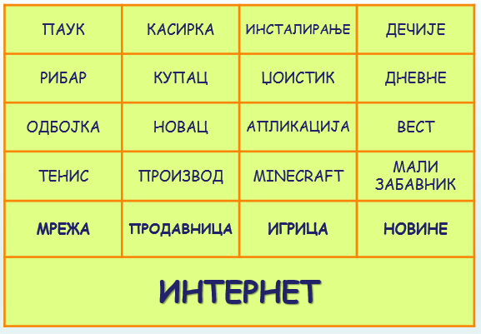

**ПРИЛОГ БР. 2**

|  |
| --- |
| **ПРАВИЛА ИГРЕ**  Свака екипа бира свог капитена, који ће се такмичити са капитенима осталих екипа у игри „Меморије”. Капитен екипе који први успе да пронађе две исте карте, остварује право да његова екипа прва изабере за колико ће се *осмеха* борити, а потом, екипно одговарају на постављено питање. На питање које носи милион *осмеха*, екипе могу да одговоре након што отворе сва остала питања. Овај поступак се понавља пре сваког наредног питања. Свака екипа има право на две врсте помоћи. Уколико се екипа определи да одговор пронађе у уџбенику, освојена сума *осмеха* се дели на пола. Уколико се екипа определи за помоћ друге екипе, број освојених *осмеха* се дели на два једнака дела, тако да и екипа која је дала тачан одговор осваја поене. Такмичари, који не поштују правила понашања и правила игре, својој екипи доносе негативне поене. За сваки прекршај, екипа губи 10 000 *осмеха*. Уколико екипа нетачно одговори или је искористила обе врсте помоћи, остале екипе имају право да дају одговор и освоје одређени број *осмеха*.  **ПИТАЊА ИЗ КВИЗА „МИЛИОНЕР ОСМЕХА“**  1. Шта не припада датом скупу?  а) јабука б) таблет в) фрижидер г) штампач  2. Шта не припада датом скупу?  а) видео запис б) лаптоп в) 3Д анимација г) звучни запис  3. Како називамо таблу у учионици коју учитељ користи за квизове, видео записе, задатке и слично?  а) супермоћна б) глупа в) паметна г) мудра  4. Ко на дигиталној табли за цртање дигиталном оловком црта куће и зграде, које се на основу тог цртежа граде?  а) археујак б) грађевинац в) архететка г) архитекта  5. Ко осмишљава видео игрице и друге апликације за паметне телефоне?  а) учитељица б) програмер в) интернет предатор г) мајстор за игрице  6. Шта у преводу са енглеског на српски језик значи реч смарт?  а) паметан б) леп в) добар г) духовит  7. Откриј загонетни дигитални уређај на основу стихова: *Можеш да ме носиш и код друга и у школу.Могу бити и на крилу и на столу.*  а) телевизор б) лаптоп в) десктоп г) веш машина  8. Чиме су представљени дигитални садржаји у дигиталним уџбеницима?  а) иконицама б) емотиконима в) шифрама г) словима и бројевима  9. Како се назива аутопортрет-фотографија на којој је особа фотографисала себе, држећи фотоапарат или телефон окренут ка себи?  а) сенфи б) филес в) селфи г) мелфи  10. Како се назива упутство које садржи правилан редослед корака за решење неког задатка или проблема?  а) шифрарник б) бонтон в) суперитам г) алгоритам  11. До чега долази ако не пратимо правилан редослед корака, или прескочимо неки корак, у решавању проблема?  а) грешке б) успеха в) тачног решења г) суза  12. Која реч потиче из француског језика и значи добар тон, односно отмено држање?  а) тонбон б) бонбон в) бонтон г) слонтон  13. Први анимирани јунак који је стекао велику популарност међу најмлађом публиком био је:  а) мачак Том б) певац Софроније в) пас Плутон г) мачак Феликс  14. Када позовемо број 19833 добићемо контакт центар:  а) управе полиције б) за безбедност деце на интернету в) ватрогасне службе г) хитне помоћи  15. Ко је изумео телефон:  а) Никола Тесла б) Јован Јовановић Змај в) Александар Грејам Бел г) Браћа Грим |